## msql简介

### mysql概述

MySQL是一个关系型数据库管理系统, 由瑞典MySQL AB公司开发, 目前属于Oracle公司。

MySQL是一种关联数据库管理系统,将数据保存在不同的表中,而不是将所有数据放在一个大仓库内,这样就增加了速度并提高了灵活

性。

Mysql是开源的,所以你不需要支付额外的费用。

Mysql支持大型的数据库。可以处理拥有上千万条记录的大型数据库。

MySQL使用标准的SQL数据语言形式。

Mysql可以允许于多个系统上,并且支持多种语言。这些编程语言包括C.C++、Python、 Java、 Perl, PHP, Eiffel, Ruby和Tcl等。

Mysql对PHP有很好的支持, PHP是目前最流行的Web开发语言

MySQL支持大型数据库,支持5000万条记录的数据仓库, 32位系统表文件最大可支持4GB, 64位系统支持最大的表文件为8TB.

Mysql是可以定制的,采用了GPL协议,你可以修改源码来开发自己的Mysql系统。

### 高级mysql

1、mysq内核

2、Sal优化攻城

3、mysql服务器的优化

4、各种参数常量设定

5、查询语句优化

6、主从复制

7、软硬件升级

8、容灾备份

9、sq1编程

### mysql架构介绍

和其它数据库相比, MySQL有点与众不同,它的架构可以在多种不同场景中应用,发挥良好作用。主要体现在存储引擎的架构上.插件式的存储引擎架构将查询处理和其它的系统任务以及数据的存储提取相分离。这种架构可以根据业务的需求和实际需要选择合适的存储引擎。

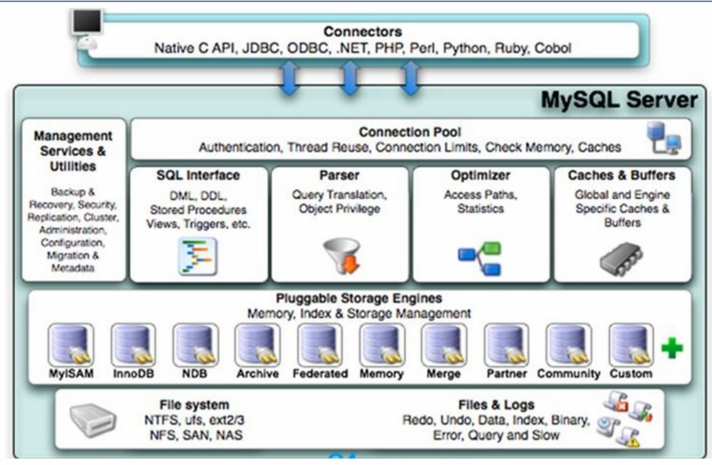

1.连接层

最上层是一些客户端和连接服务,包含本地sock通信和大多数基于客户端/服务端工具实现的类似于tcplip的通信。主要完成一些类似于连接处理、授权认证、及相关的安全方案。在该层上引入了线程池的概念,为通过认证安全接入的客户端提供线程。同样在该层上可以实现基于SSL的安全链接。服务器也会为安全接入的每个客户端验证它所具有的操作权限。

2服务层

第二层架构主要完成大多少的核心服务功能,如SQL接口,并完成缓存的查询, SQL的分析和优化及部分内置函数的执行。所有跨存储引擎!功能也在这一层实现,如过程、函数等。在该层,服务器会解析查询并创建相应的内部解析树,并对其完成相应的优化如确定查询表的顺序,是否利用素引等,最后生成相应的执行操作。如果是select语句,服务器还会查询内部的缓存。如果缓存空间足够大,这样在解决大量读操作

环境中能够很好的提升系统的性能。

3引攀层

存储引擎层,存储引擎真正的负责了MySQL中数据的存储和提取,服务器通过API与存储引擎进行通信。不同的存储引擎具有的功能不同, i样我们可以根据自己的实际需要进行选取。后面介绍MyISAM和InnoDB

4.存储层

数据存储层,主要是将数据存储在运行于裸设备的文件系统之上,并完成与存储引擎的交互。

## mysql引擎

### 查看数据库引擎

SHOW ENGINES

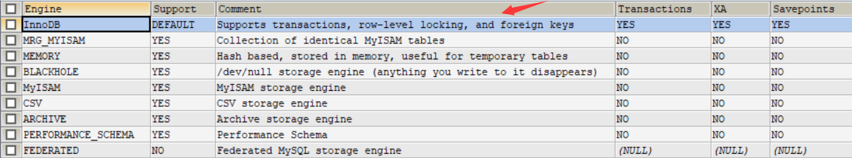

Supports transactions, row-level locking, and foreign keys：支持事务，行锁和外键。

### 数据库引擎比较

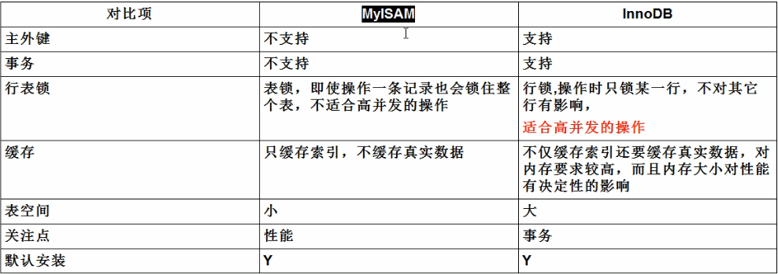

### 阿里的mysql

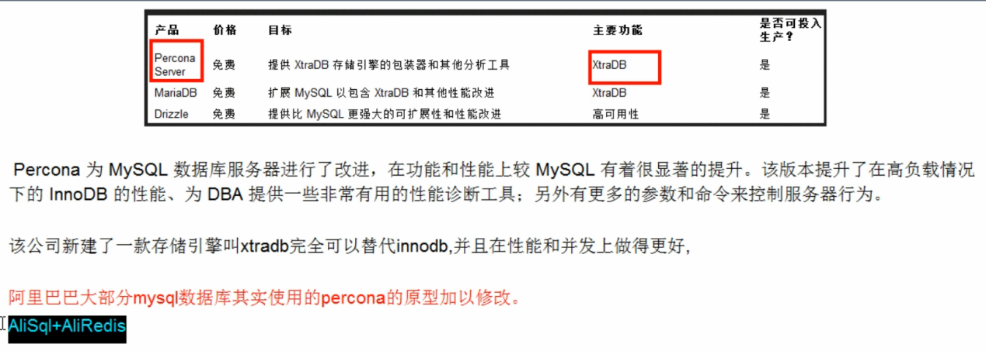

## 索引优化分析

### 性能下降原因

性能下降sql慢、执行时间长、等待时间长。

原因：

1、查询语句写的烂

2、索引失效（单值和复合）

3、关联查询太多join (设计缺陷或不得已的需求)

4、服务器调优及各个参数设置(缓冲、线程数等)0

### mysql query optimizer

1 Mysql中有专门负责优化SELECT语句的优化器模块,主要功能:通过计算分析系统中收集到的统计信息,为客户端请求的Query提供他认为最优的执行计划(他认为最优的数据检索方式,但不见得是DBA认为是最优的,这部分最耗费时间)

2当客户端向MySQL请求一条Query,命令解析器模块完成请求分类,区别出是SELECT并转发给MySQLQuery Optimizer时, MySQL Query Optimizer首先会对整条Query进行优化,处理掉一些常量表达式的预算,直接换算成常量值。并对Query中的查询条件进行简化和转换,如去掉一些无用或显而易见的条件、结构调整等。然后分析Query中的Hint信息(如果有) ,看显示Hint信息是否可以完全确定该Query的执行计划。如果没有Hint或Hint信息还不足以完全确定执行计划,则会读取所涉及对象的统计信息,根据Query进行写相应的计算分析,然后再得出最后的执行计划。

### mysql常见的瓶颈

CPU: CPU在饱和的时候一般发生在数据装入内存或从磁盘上读取数据时候

10:磁盘1/0瓶颈发生在装入数据远大于内存容量的时候

服务器硬件的性能瓶颈: top,free, iostat和vmstat来查看系统的性能状态

### explain

explain：使用EXPLAIN关键字可以模拟优化器执行SQL查询语句,从而知道MySQL是如何处理你的SQL语句的。分析你的查询语句或是表结构的性能瓶颈。

语法：explain+SQL语句

## explain

### explain

explain：使用EXPLAIN关键字可以模拟优化器执行SQL查询语句,从而知道MySQL是如何处理你的SQL语句的。分析你的查询语句或是表结构的性能瓶颈。

语法：explain+SQL语句

执行计划包含的信息：EXPLAIN select * from t_admin

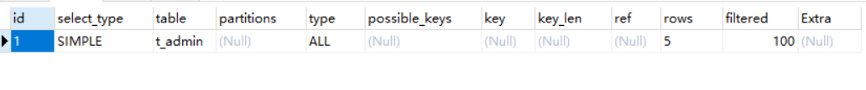

### id（表的读取顺序）

id：select查询的序列号,包含一组数字,表示查询中执行select子句或操作表的顺序

作用：决定表的加载顺序。

三种情况取值

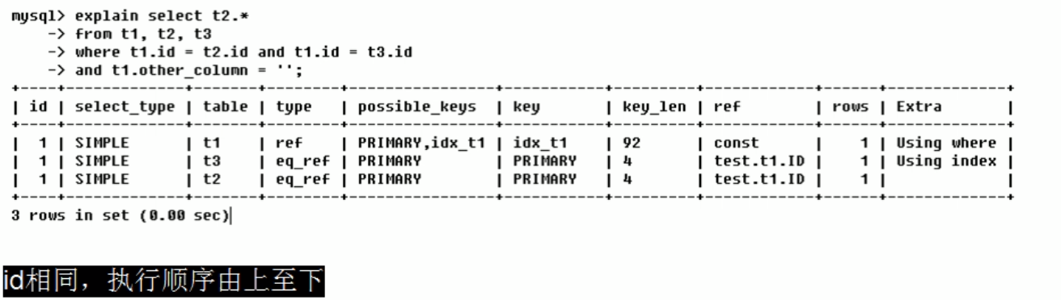

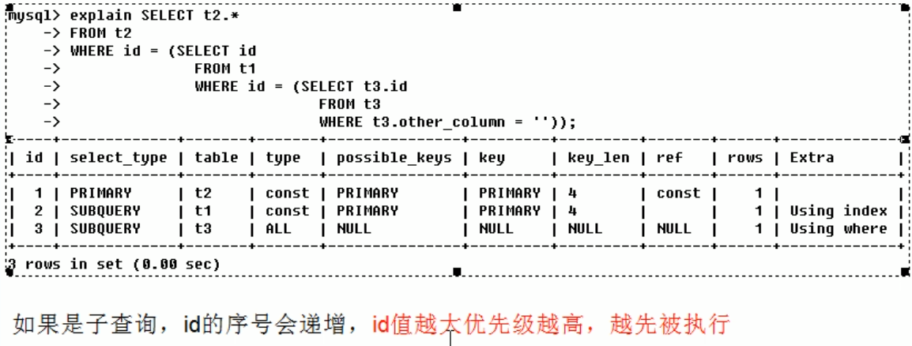

：

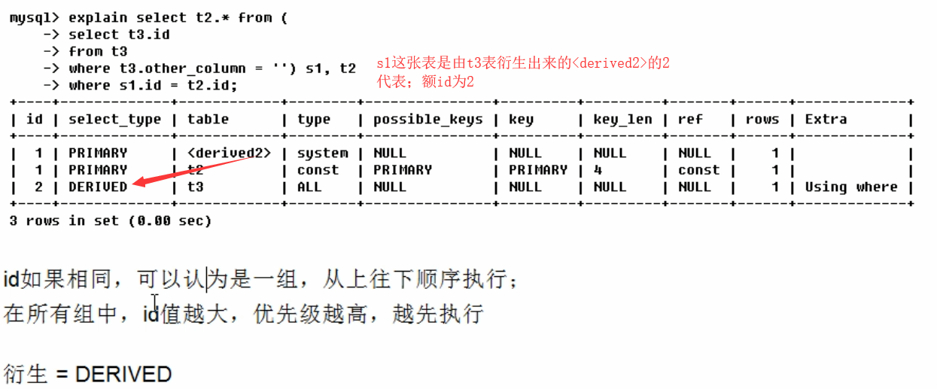

### select_type(数据读取操作的操作类型)

种类：

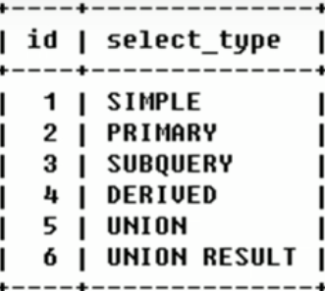

查询的类型,主要是用于区别普通查询、联合查询、子查询等的复杂查询。

SIMPLE: SIMPLE-简单的select查询,查询中不包含子查询或者UNION

PRIMARY:查询中若包含任何复杂的子部分，最外层查询被加标记为PRIMARY

SUBQUERY:在SELECT或where列表中包含了子查询。

DERIVED:在FROM列表中抱哈你的子查询被标记为DERIVED(衍生)，Mysql会递归执行这些子查询，将结果放到临时表中。

UNION:若第二select出现杂iunion之后，则被标记为UNION,若UNION包含在From字句的子查询中，外层的select被标记为DERIVED

UNION RESULT :从UNION获取结果的select

### table(这行数句是关于那张表)

### type(访问的类型排列)



常见的：从做好到最差：system>const>eq_ref>ref> range >index>All

一般来说，得保证查询至少到达range级别。

system：,表只有一行记录(等于系统表) ,这是const类型的特列,平时不会出现,这个也可以忽略不计。

const：表示通过索引一次就找到了,const用于比较primary key或者unique素引。因为只匹配一行数据,所以很快如将主键置于where列表中, MySQL就能将该查询转换为一个常量。

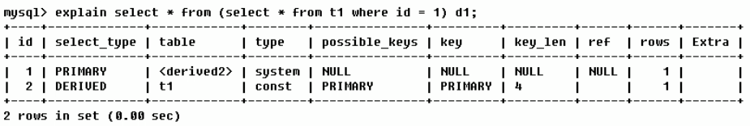

eq_ref: 唯一性索引扫描,对于每个索引键,表中只有一条记录与之匹配。常见于主键或唯一索引扫描.

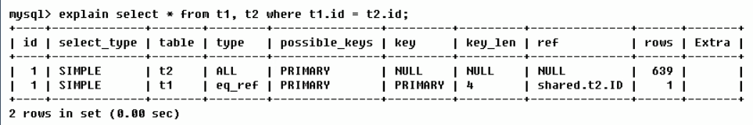

ref: 非唯一性索引扫描,返回匹配某个单独值的所有行.本质上也是一种索引访问,它返回所有匹配某个单独值的行,然而,它可能会找到多个符合条件的行,所以他应该属于查找和扫描的混合体.

创建索引：并使用col1，和col2作为索引值。

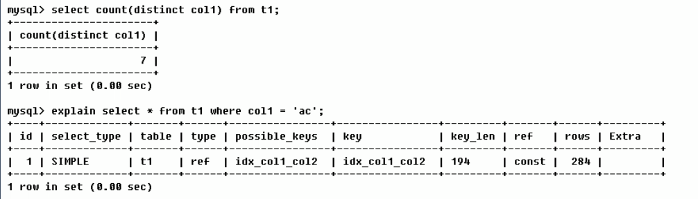

range：只检索给定范围的行,使用一个索引来选择行。key列显示使用了哪个索引。一般就是在你的where语句中出现了between、 <、>、in等的查询，这种范围扫描索引扫描比全表扫描要好,因为它只需要开始于索引的某一点,而结束语另一点,不用扫描全部索引。

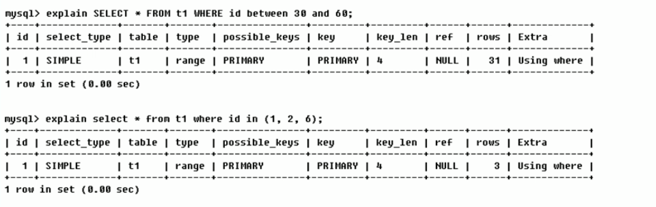

index Full Index Scan, index与ALL区别为index类型只遍历索引树。这通常比ALL快,因为索引文件通常比数据文件小。(也就是说虽然all和Index都是读全表,但index是从索引中读取的, 而all是从硬盘中读的)

all：full Table Scab ,将遍历权标以找到匹配的行。

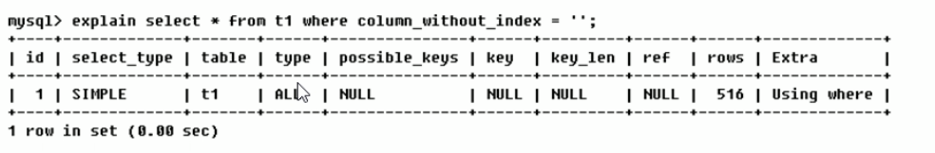

### possible_keys(那些索引可以使用)

possible_keys:显示可能应用在这张表中的索引,一个或多个。查询涉及到的字段上若存在索引,则该索引将被列出,但不一定被查询实际使用

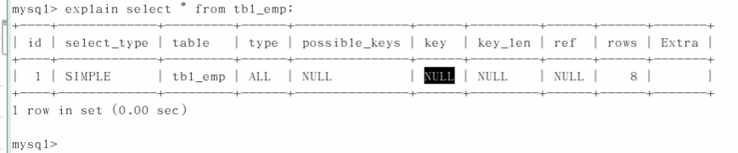

possible_keys:没有使用可能的索引，

### key(那些索引被实际使用)

1、实际使用的索引。如果为NULL,则没有使用素引

2、查询中若使用了覆盖索引,则该索引仅出现在key列表中



key:实际没有使用到索引，

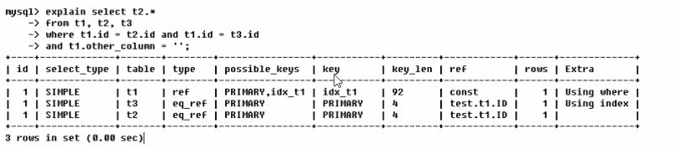

理论上使用了主键索引和idex_t1，实际上使用了idx_t1  
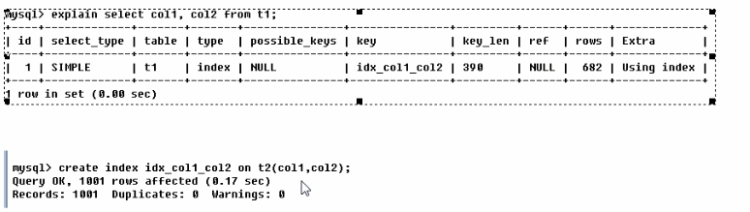

创建索引的字段刚好和查询的字段匹配，所以直接查询索引即可，type为index

### key_len

表示索引中使用的字节数,可通过该列计算查询中使用的索引的长度。在不损失精确性的情况下,长度越短越好.

key-Len显示的值为索引字段的最大可能长度,并非实际使用长度,即key-len是根据表定义计算而得,不是通过表内检索出自的

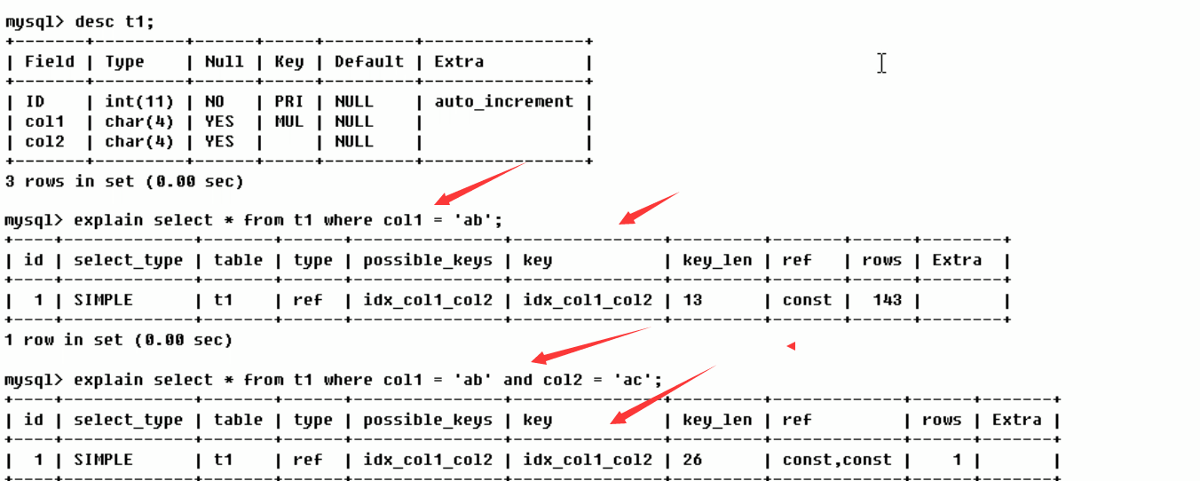

### ref（表之间的引用）

ref：显示索引的哪一列被使用了,如果可能的话,是一个常数。哪些列或常量被用于查找索引列上的值。

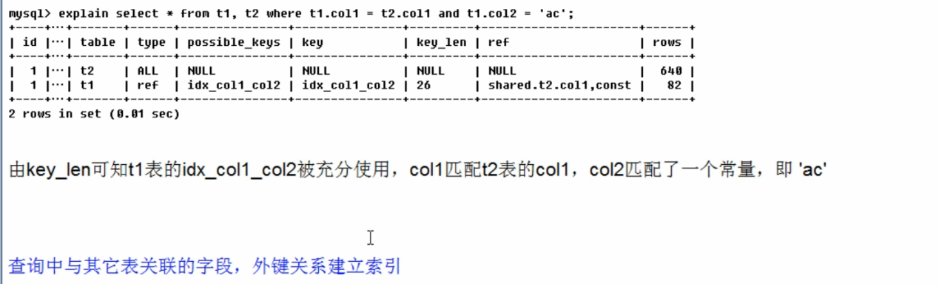

### rows(那张表被优化器查询)

根据表统计信息及索引选用情况,大致估算出找到所需的记录所需要读取的行数

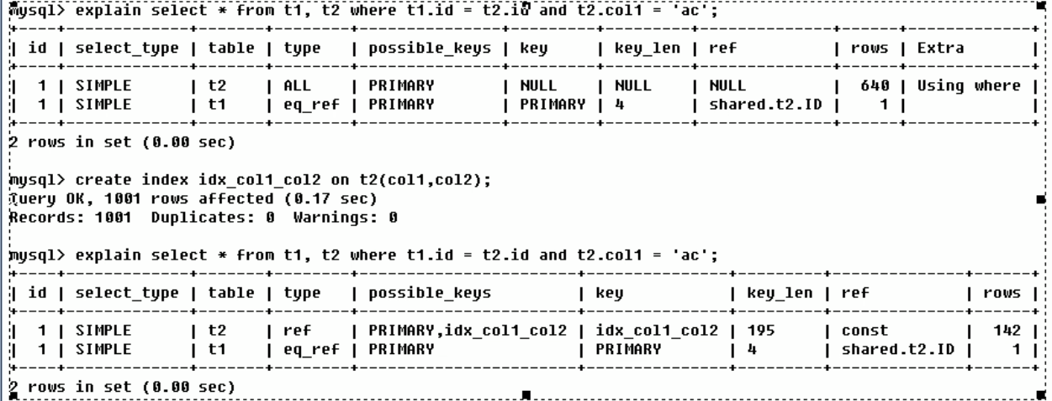

### extra

Using filesort: 说明mysql会对数据使用一个外部的索引排序,而不是按照表内的索引顺序进行读取,MySQL中无法利用索引完成的排序操作称为。

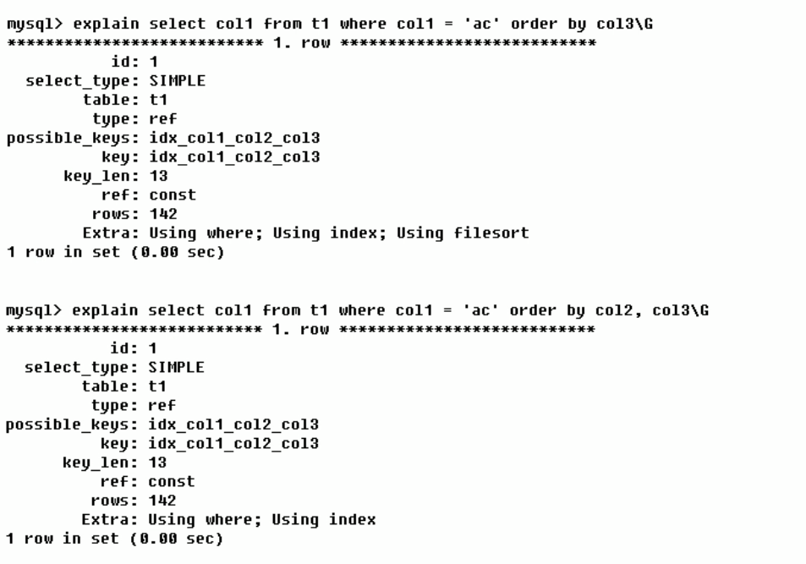

1、第一个查询没有按照索引查询

2、第二个按照了

### Using temporary

使了用临时表保存中间结果,MySQL在对查询结果排序时使用临时表。常见于排序order by和分组查询group by.

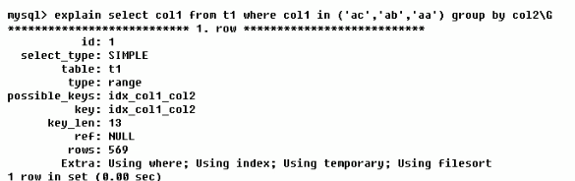

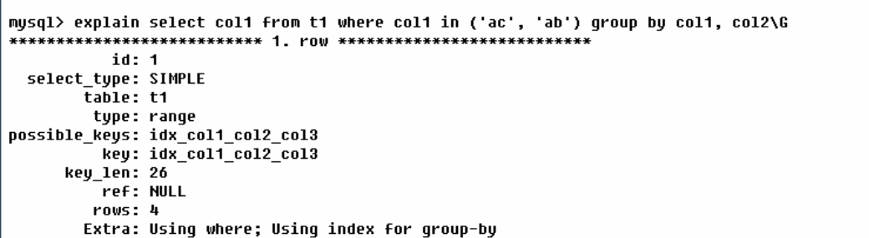

最好分组的字段与索引的字段是同样的。

Using index：

表示相应的select操作中使用了覆盖索引(Covering Index) ,避免访问了表的数据行,效率不错!如果同时出现using where,表明索引被用来执行索引键值的查找;如果没有同时出现using where,表明索引用来读取数据而非执行查找动作。

key(实际使用的索引)是用来执行索引键值的查找。

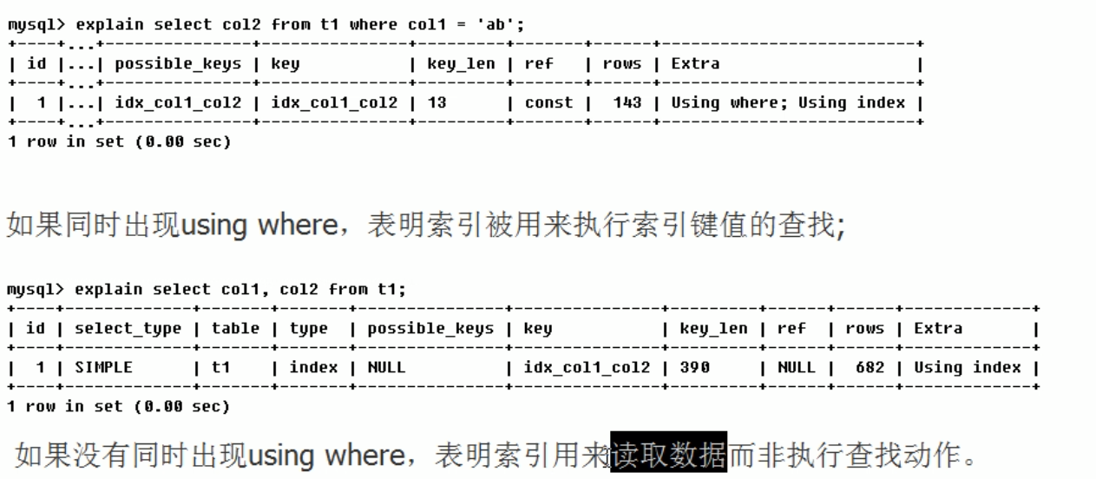

Using where :使用了where 过滤

user join buffer ;使用了连接缓存，使用了多表查询。

imposiable where: where子句的值总是false,不能用来获取任何组 ,

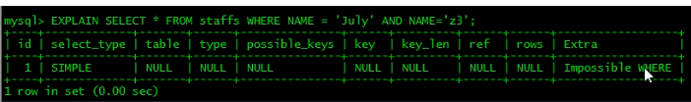

select tables optimized away在没有GROUPBY子句的情况下,基于索引优化MIN/MAX操作或者对于MyISAM存储引擎优化COUNT(*)操作,不必等到执行阶段再进行计算,查询执行计划生成的阶段即完成优化。

distinct:优化distincet，在找到第一匹配的元组后立即找同样值的动作。

### 覆盖索引

覆盖索引(Covering Index) ,一说为案引覆盖。理解方式一:就是select的数据列只用从索引中就能够取得,不必读取数据行, MysQL可以利用索引返回select列表中的字段,而不必根据索引再次读取数据文件,换句话说查询列要被所建的索引覆盖。

理解方式二:索引是高效找到行的一个方法,但是一般数据库也能使用索引找到一个列的数据,因此它不必读取整个行。毕竟索引叶子节点存储了它们索引的数据:当能通过读取素引就可以得到想要的数据,那就不需要读取行了。一个素引包含了(或覆盖了)满足查询结果的数据就叫做覆盖索引。

注意：

如果要使用覆盖索引,一定要注意select列表中只取出需要的列,不可select *，因为如果将所有字段一起做索引会导致索引文件过大,查询性能下降。

### 练习

1、

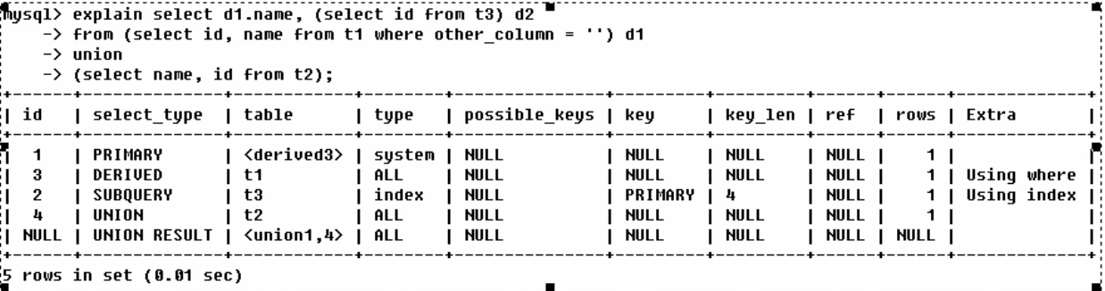

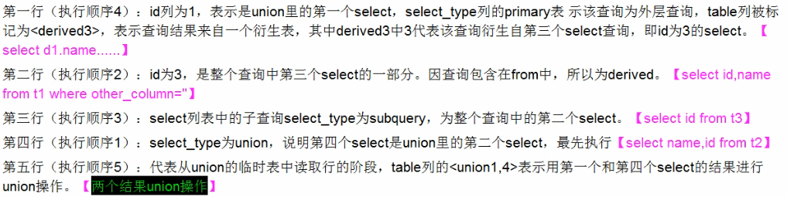

### 索引的调优

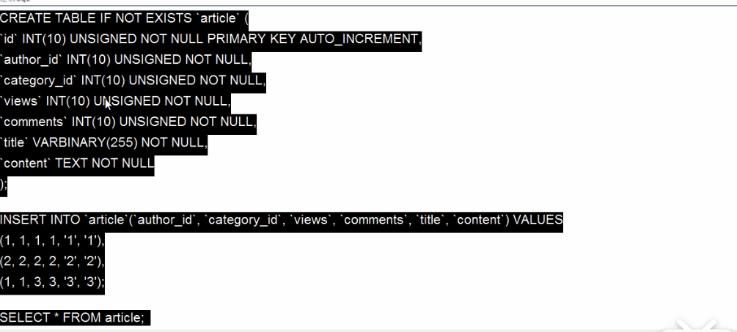

### 案例一

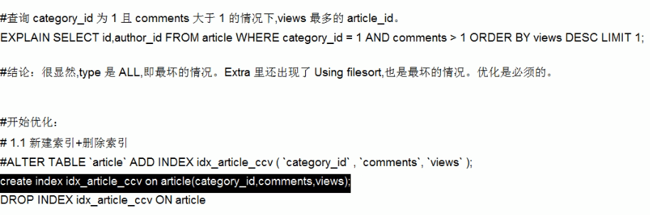

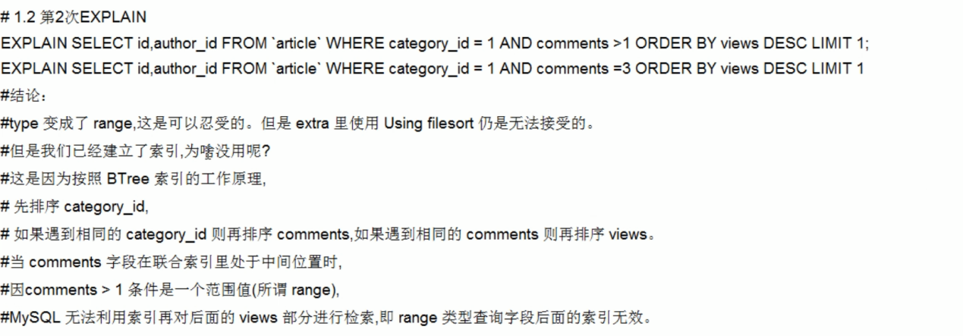

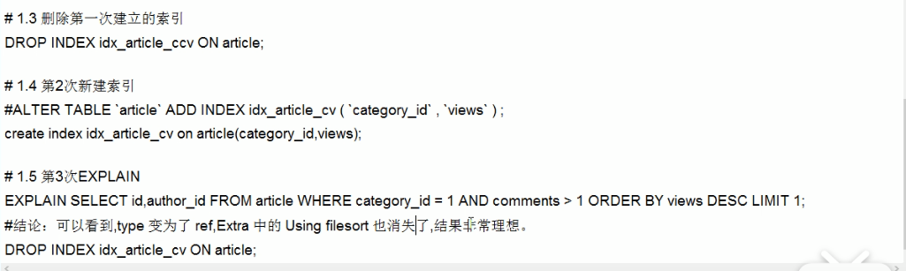

### 案例二表

左连接给右表加索引。右连接给左表加。

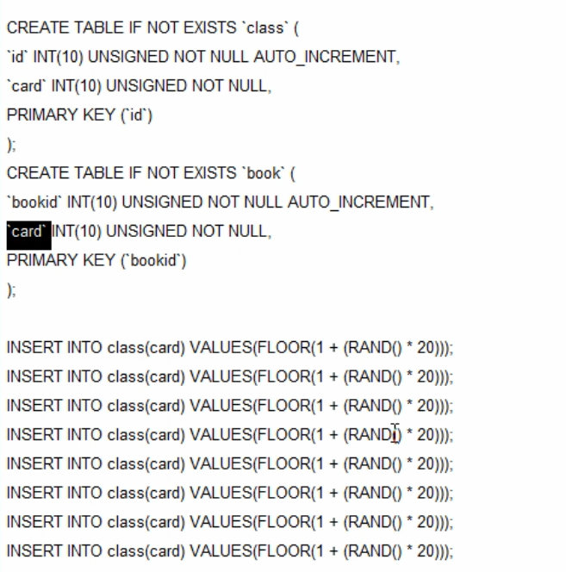

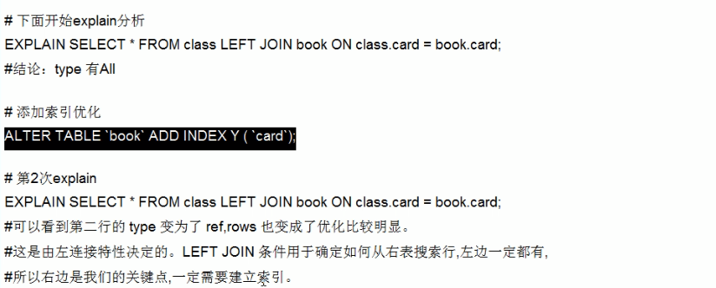



### 案例三表

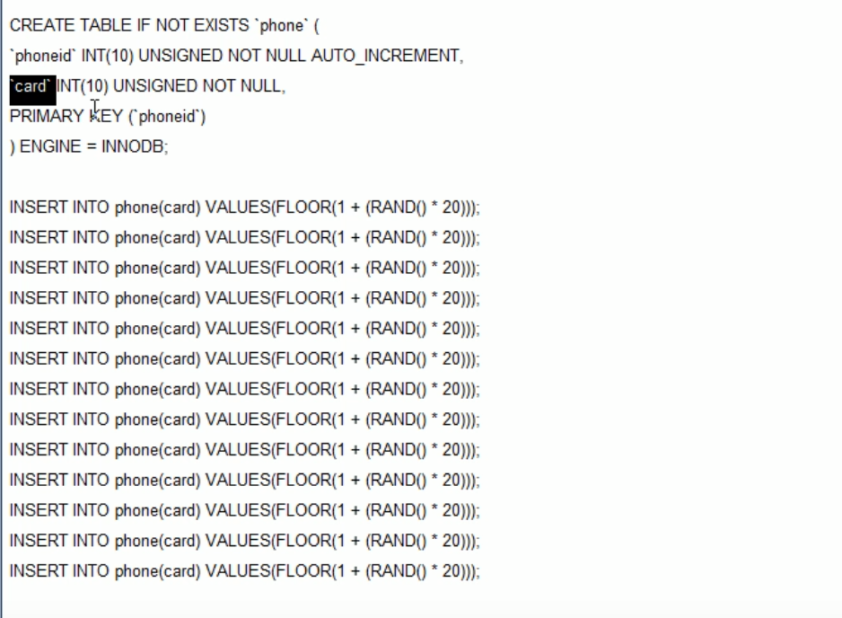

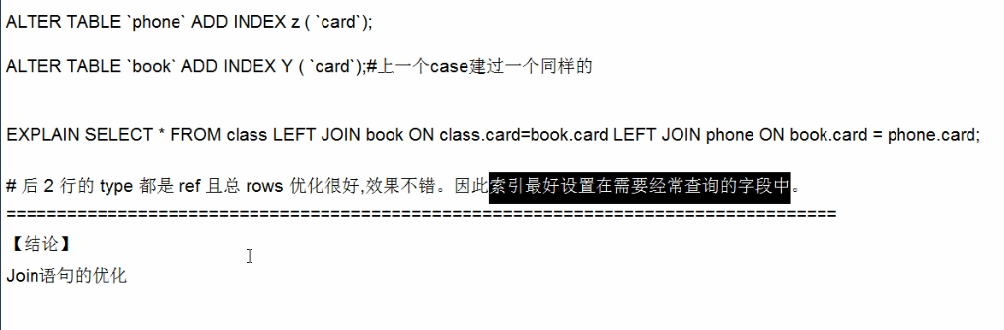

### 总结

1、尽可能减少Join语句中的NestedLoop的循环总次数;”永远用小结果集驱动大的结果集”

2、优先优化NestedLoop的内层循环;

3、保证Join语句中被驱动表上Join条件字段已经被索引;

4、当无法保证被驱动表的Join条件字段被索引且内存资源充足的前提下,不要太吝惜JoinBuffer的置

## Join查询

### mysql查询顺序

机读

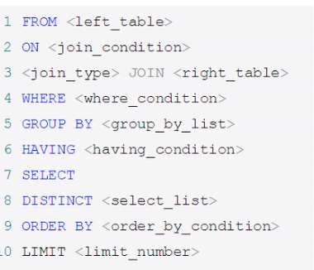

总结

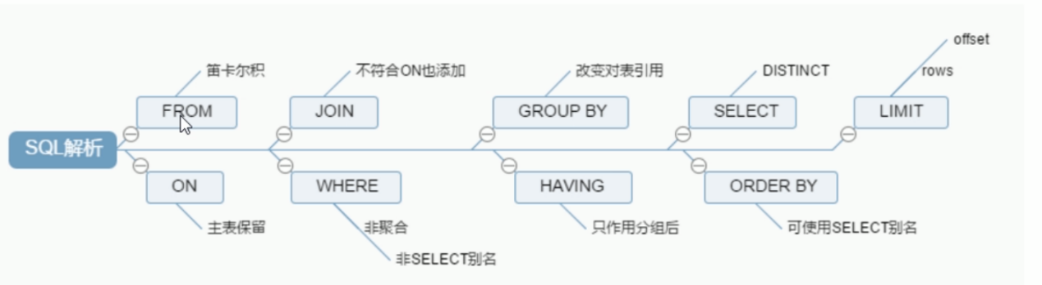

### jo

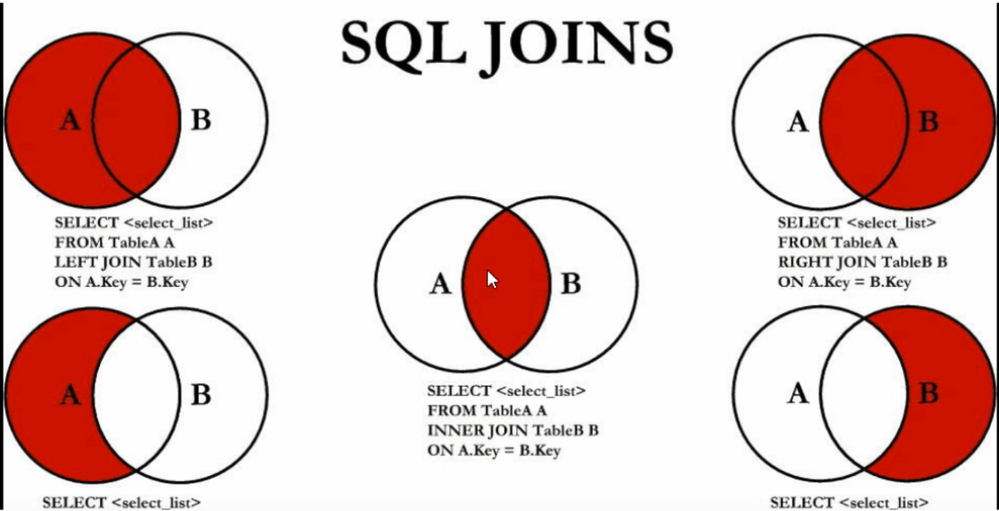

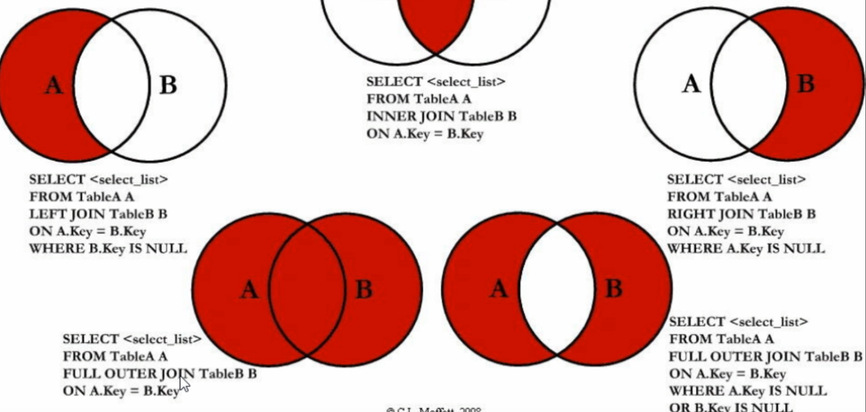

# 索引

## 索引

### 索引

MySQL官方对索引的定义为:索引(Index)是帮助MySQL高效获取数据的数据结构。可以得到索引的本质:索引是数据结构。

索引的目的在于提高查询效率,可以类比字典,

如果要查”mysql” 这个单词,我们肯定需要定位到m字母,然后从下往下找到y字母,再找到剩下的sql.如果没有索引,那么你可能需要a--z2,如果我想找到Java开头的单词呢?或者Oracle开头的单词呢?是不是觉得如果没有索引,这个事情本无法成?

可以理解为：排好序的快速查找数据结构。

在数据之外,数据库系统还维护着满足特定查找算法的数据结构,这些数据结构以某种方式引用(指向)数据, 这样就可以在这些数据结构上实现高级查找算法。这种数据结构,就是索引。下图就是一种可能的索引方式示例。

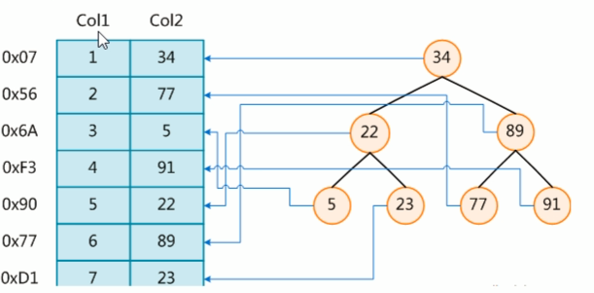

左边是数据表,一共有两列七条记录,最左边的是数据记录的物理地址

为了加快Col2的查找,可以维护一个右边所示的二叉查找树,每个节点分别包含索引键值和一个指向对应数据记录物理地址的指针,这样就可以运用二更查找在一定的复杂度内获取到相应数据,从而快速的检索出符合条件的记录。

总结：数据本身之外,数据库还维护着一个满足特定查找算法的数据结构,这些数据结构以某种方式指向数据,这样就可以在这些数据结构的基础上实现高级查找算法,这种数据结构就是索引。

一般来说索引本身也很大,不可能全部存储在内存中,因此索引往往以索引文件的形式存储的磁盘上

我们平常所说的索引,如果没有特别指明,都是指B树(多路搜索树,并不一定是二叉的)结构组织的索引。其中聚集索引,次要索引，覆盖索引，复合索引,前缀索引,唯一索引默认都是使用B+树索吗,统称索引。当然,除了B+树这种类型的索引之外,还有哈稀索引(hasindex)等。

### 索引的优缺点

优点

1、类似大学图书馆建书目索引,提高数据检索的效率,降低数据库的IO成本。

2、通过索引列对数据进行排序,降低数据排序的成本,降低了CPU的消耗。

缺点：

1、实际上索引也是一张表,该表保存了主键与索引字段,并指向实体表的记录,所以索引列也是要占用空间的。

2、虽然索引大大提高了查询速度,同时却会降低更新表的速度,如对表进行INSERT, UPDATE和DELETE。

3、.因为更新表时, MysQL不仅仅要保存数据,还要保存一下索引文件每次更新添加了索引列的字段,都会调整因为更新所带来的键值变化后的索引信息。

4、索引只是提高效率的一个因素,如果你的MySQL有大数据量的表,就需要花时间研究建立最优秀的索引,或优化查寻索引。

### 什么时候适合建索引

1,主键自动建立唯一索引

2,频繁作为查询条件的字段应该创建索引

3,查询中与其它表关联的字段,外键关系建立索引

4,频繁更新的字段不适合创建索引-因为每次更新不单单是更新了记录还会更新索引

5. Where条件里用不到的字段不创建索引

6,单键/组合索引的选择问题, who? (在高并发下倾向创建组合索引)

7,查询中排序的字段,排序字段若通过索引去访问将大大提高排序速度

8,查询中统计或者分组字段

### 那些情况不适合建索引

1、表记录太少，mysql 300左右性能下降(官方500-800万)

2、经常增删改的表

Why:提高了查询速度,同时却会降低更新表的速度,如对表进行INSERT, UPDATE和DELETE.因为更新表时, MysQL不仅要保存数据,还要保存一下索引文件

3、数据重复且分布平均的表字段,因此应该只为最经常查询和最经常排序的数据列建立索引。注意,如果某个数据列包含许多重复的内容,为它建立索引就没有太大的实际效果

假如一个表有10万行记录,有一个字段A只有T和F两种值,且每个值的分布概率天约为50%,那么对这种表A字段建索引一般不会提高数据库的查询速度。索引的选择性是指索引列中不同值的数目与表中记录数的比。如果一个表中有2000条记录,表索引列有1980个不同的值,那么这个索引的选择性就是1980/2000-0.99.个索引的选择性越接近于1,这个索引的效率就越高。

## 索引的分类

### 单值索引

单值索引：即一个索引只包含单个列,一个表可以有多个单列索引

### 唯一索引

索引列的值必须索引，允许有空值。

### 复合索引

一个索引包含多个列

### 基本语法

1、创建

CREATE [UNIQUE] INDEX indexName on mytable(columnname(length));

ALTER mytable ADD [UNIQUE] INDEX[indexName] ON (columnname(length))

2、删除

DROP INDEX [indexName] on mytable

3、查看索引

SHOW INDEX FROM table_bane\G

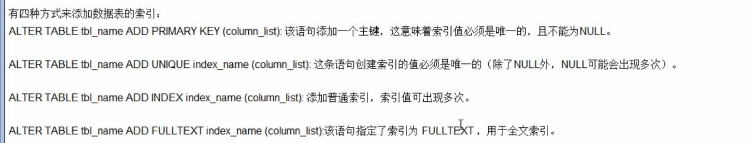

## mysql 索引结构

### B+tree索引

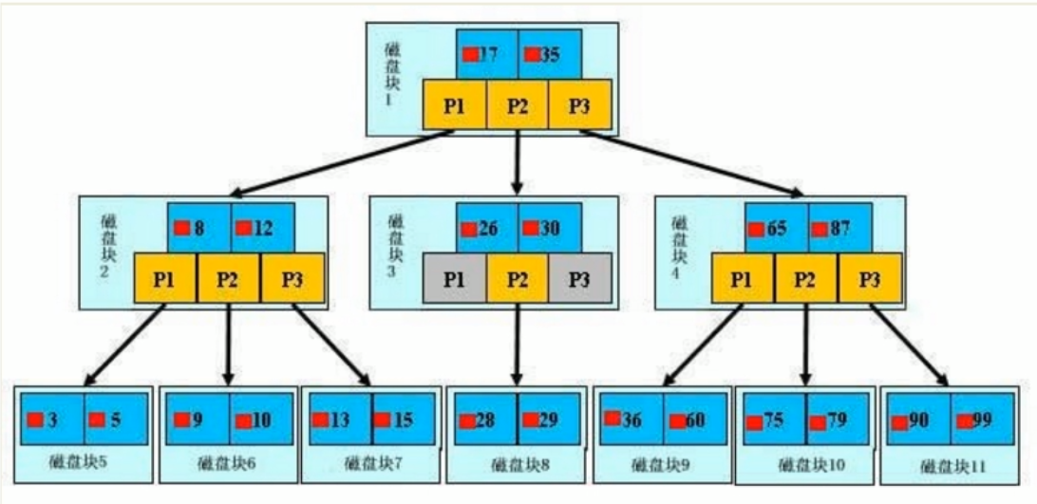

一颗b+树,浅蓝色的块我们称之为一个磁盘块,可以看到每个磁盘块包含几个数据项(深蓝色所示)和指针(黄色所示) ,

如磁盘块1包含数据项17和35,包含指针P1,P2.P3,

P1表示小于17的磁盘块, P2表示在17和35之间的磁盘块, P3表示大于35的磁盘块。

真实的数据存在于叶子节点即3、5.9、10、13.15,28, 29、36.60,75,79,90、99.

非叶子节点只不存储真实的数据,只存储指引搜索方向的数据项,如17、35并不真实存在于数据表中。

查找工程：

如果要查找数据项29,那么首先会把磁盘块1由磁盘加载到内存,此时发生一次10,在内存中用二分查找确定29在17和35之间,锁定磁盘块1的P2指针,内存时间因为非常短(相比磁盘的10)可以忽略不计,通过磁盘块1的P2指针的磁盘地址把磁盘块3由磁盘加载到内存,发生第二次10, 29在26和30之间,锁定磁盘块3的P2指针,通过指针加载磁盘块8到内存,发生第三次10,同时内存中做二分查找找到29,结束查询,总计三次10.

真实的情况是, 3层的b+树可以表示上百万的数据,如果上百万的数据查找只需要三次10,性能提高将是巨大的,如果没有索引,每个数据项都要发生一次10,那么总共需要百万次的10,显然成本非常非常高。

## 索引失效(应该避免)

### 建表

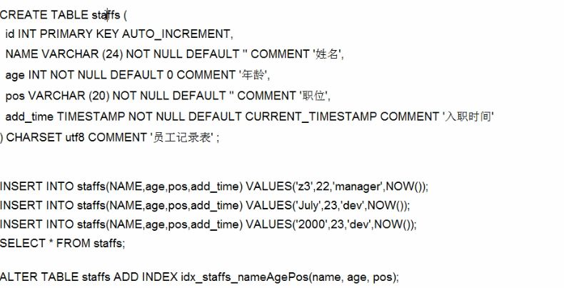

### 索引失效的原因



### 全值匹配

三种情况

### 最佳左前缀法则

如果索引了多列,要遵守最左前缀法则。指的是查询从索引的最左前列开始并且不跳过索引中的列。

创建索引：create

注：

1、使用索引，创建的首个索引字段不能丢。

2、并且不能跳过索引的中间列。

例如：下面的查询有索引name开头

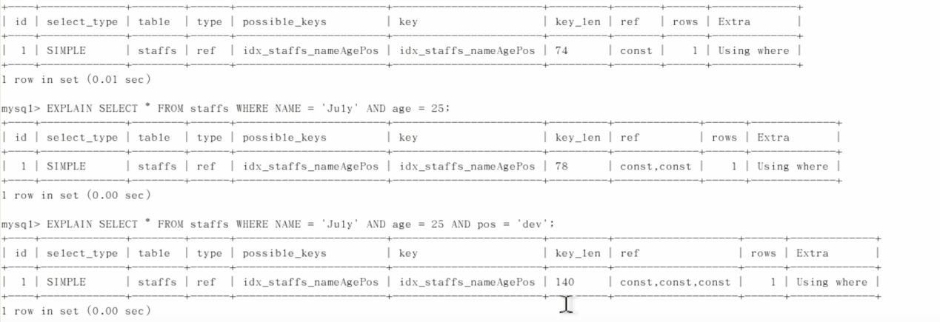

没有name带头

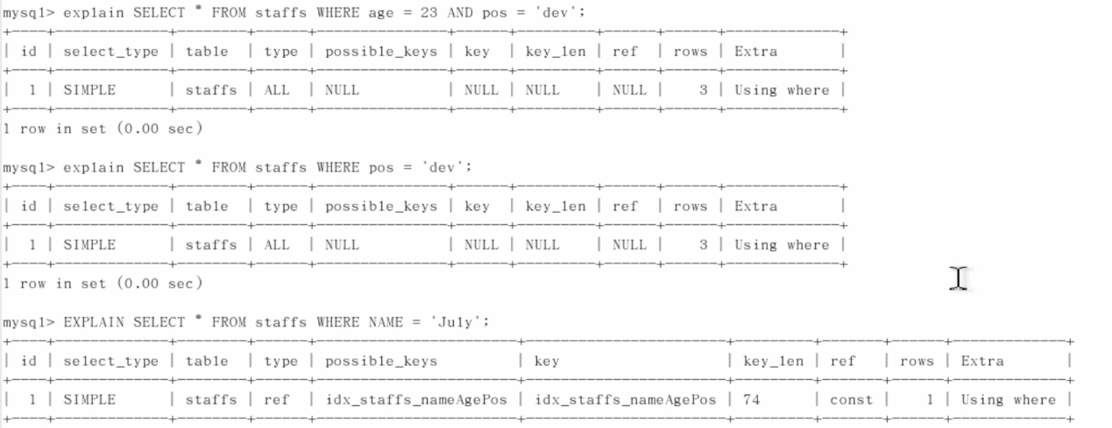

没有索引的中间值。

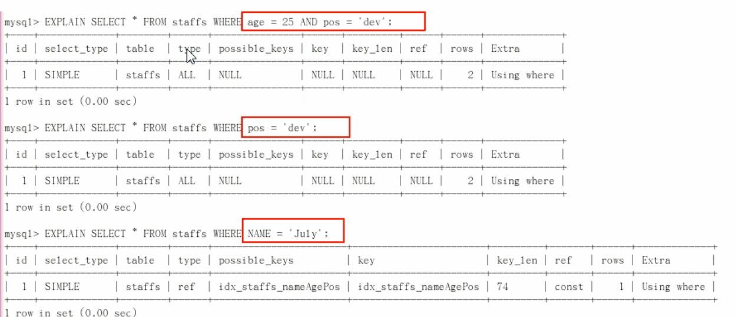

### 不在索引列上做任何操作(计算、函数、(自动or手动)类型转换) ,会导致索引失效而转向全表扫描

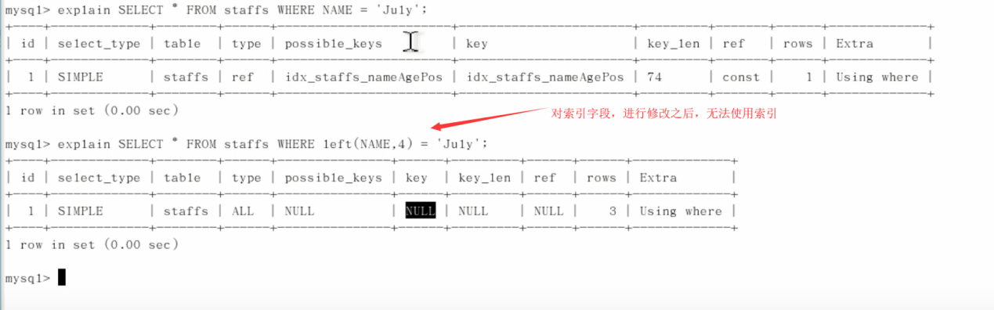

### 存储引擎不能使用索引中范围条件右边的列

如果查询条件有范围性的查找，会在订的范围的点全查询，无法使用索引。

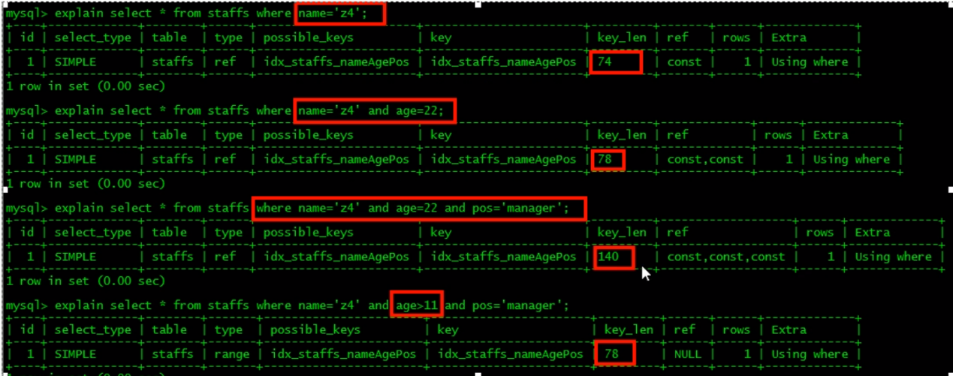

### 尽量使用覆盖索引(只访问索引的查询(索引列和查询列一致)) 减稍select *

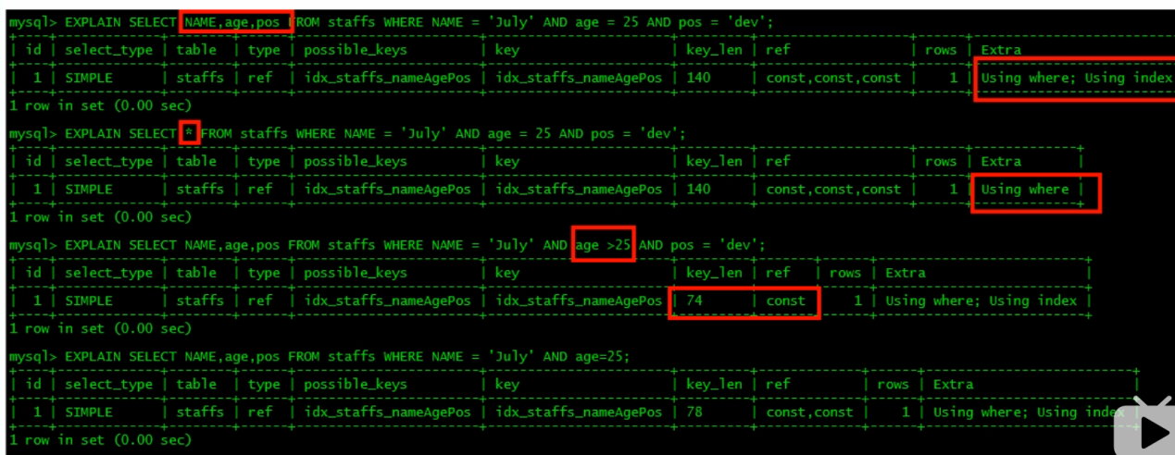

### mysql在使用不等于(！=或者<>的时候无法使用索引会导致全表扫描)

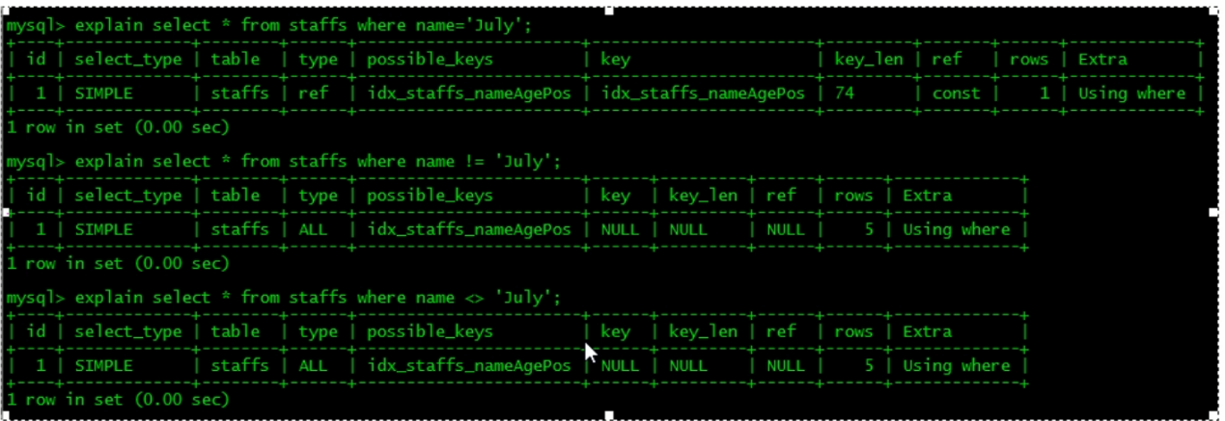

### is null is not null无法使用索引

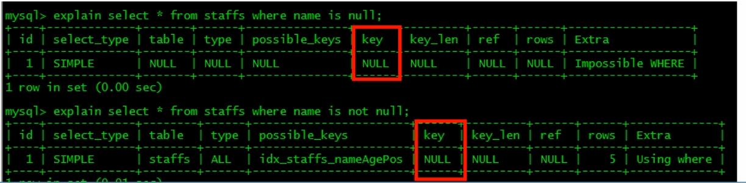

### like以通配符开头(‘%abc…’)mysql 索引失效会变成全表扫描的操作。

原因：%在前无法之后匹配的字段有多少个。

1、将%号加到右边，不会使用索引失效。

2、但是在工作中可能就是要在两边加%号？

解决方法：使用覆盖索引：查询的字段与索引的字段数量和顺序最好一样，查询索引不会失效。

注：查询的字段必须是索引里面的字段。

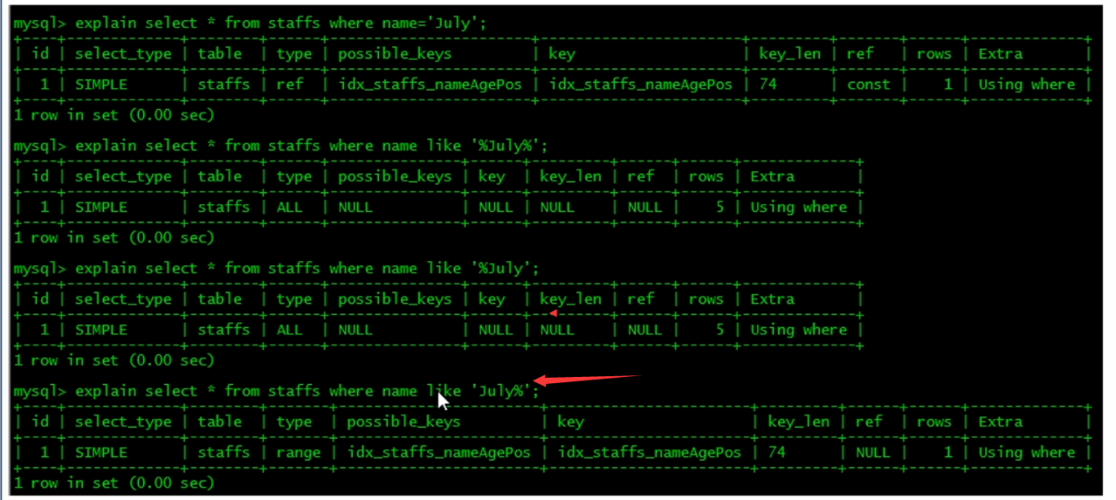

### 字符串不加单引号，索引失效

varchar 一定不能失去单引号。虽然mysql会默认自动将2000转为’2000’,但是已经对该字段进行了修改，会导致索引失效。

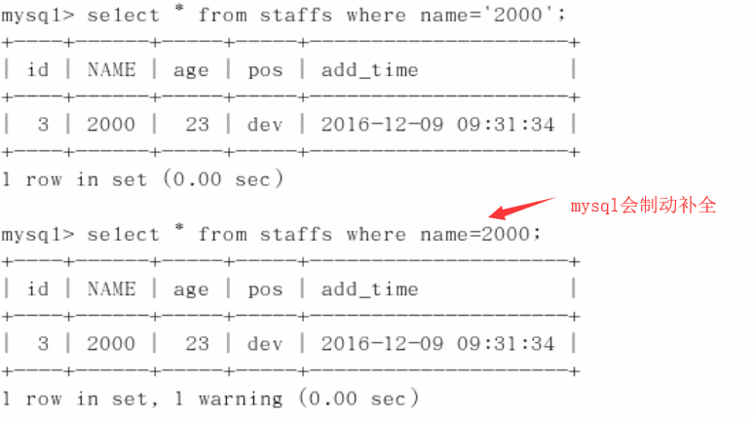

### 少用or

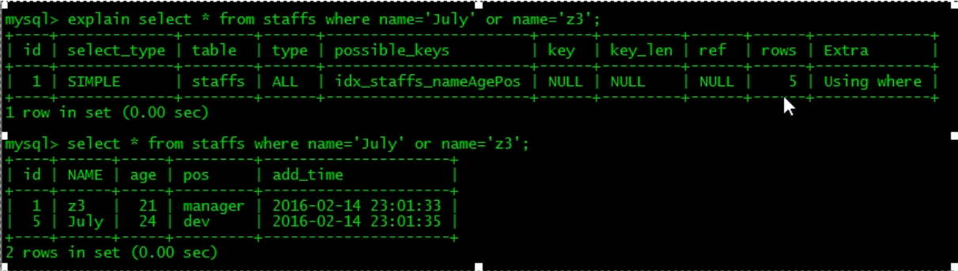

### 总结

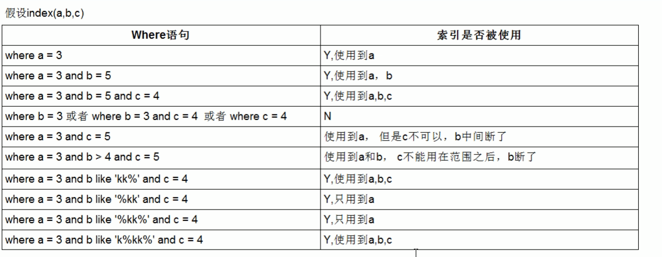

## 面试题

### 建表

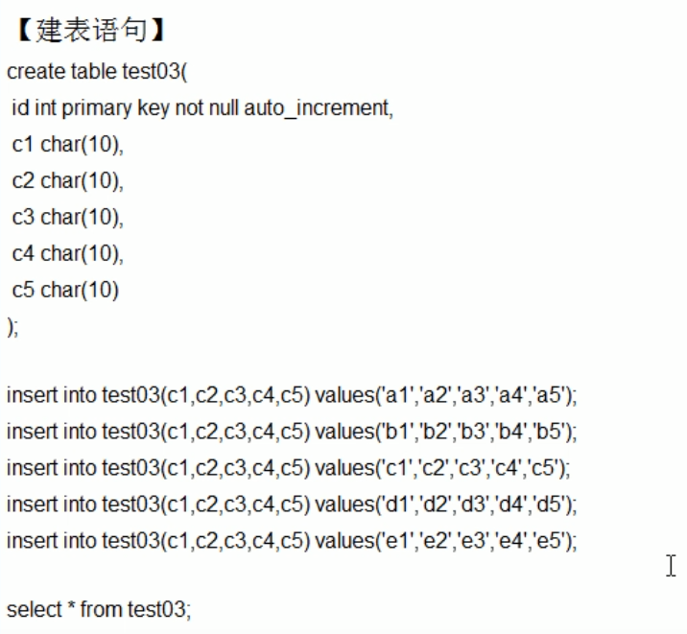

### 创建索引

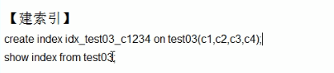

### 全职匹配

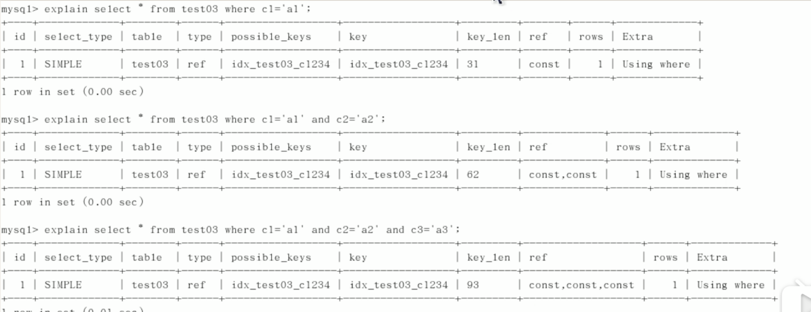

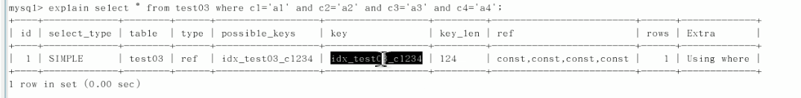

### 索引都包含，但是查询的索引的字段不同顺序

查询时，与索引字段顺序不同，但是mysql的优化器会自动加sql优化，所以用的时候最好将，按照索引的顺序来。

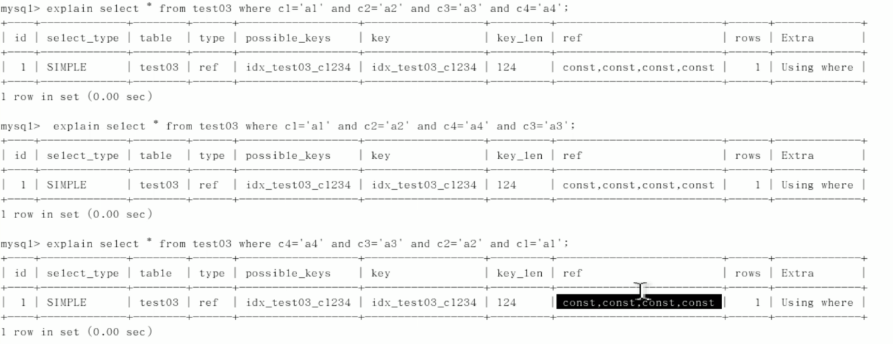

### 有范文的情况

1、c1和c2 和c3使用索引，c4不是用索引。

c3开始不是个定制，使用排序。

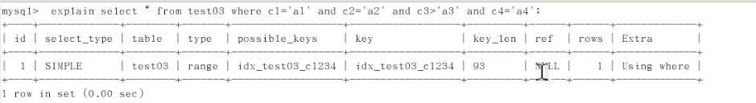

1、c1和c2 和c3，c4都使用了索引。

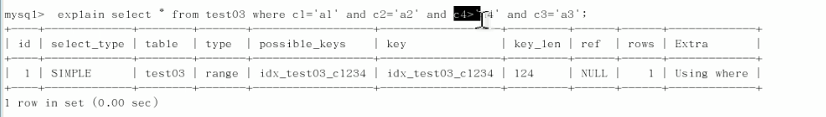

### 加入order by之后

c1 c2 使用了索引，c3也使用了，但是用到了排序。

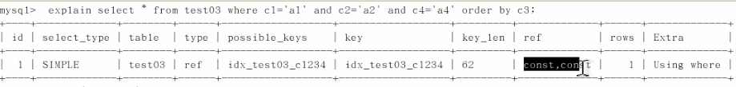

c1 c2 使用了索引，c3也使用了，但是用到了排序。

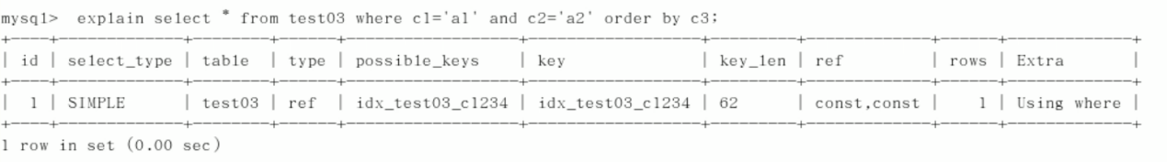

出现了filesort，c3索引阻断，会自动生成一个缓存，这个是导致查询慢的原因。

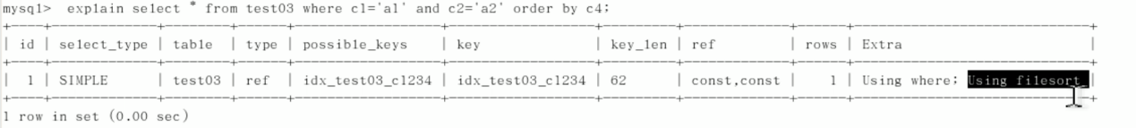

order导致后索引字段的顺序

使用了c1一个字段，c2 c3 用了排序，没有filesort，中间没有隔断。

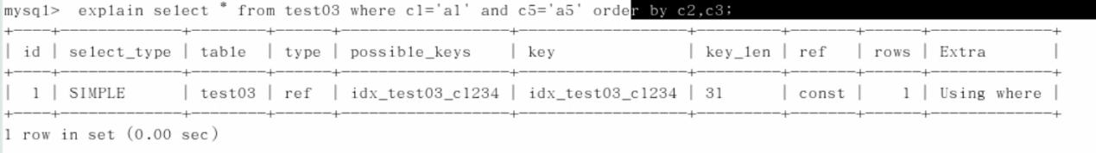

调整c2 c3 的顺序，产生filesort

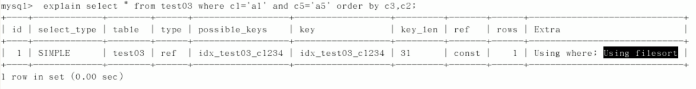

查找和排序都使用到了

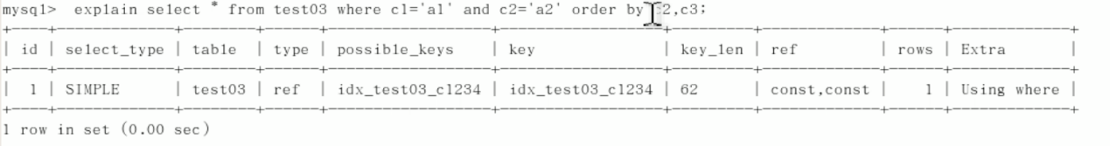

中间加入无关的字段，对索引无效。

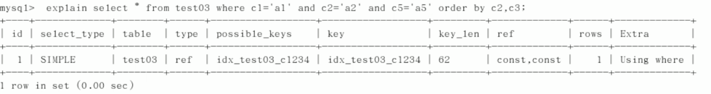

order by 后的排序字段已经是一个常量了 相当于order by c3,常量 所有相当于只剩下c3一个。 不会产生filesort

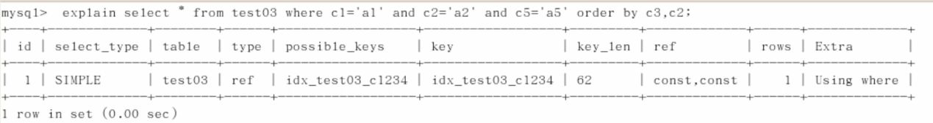

### group by

用到了c1一个

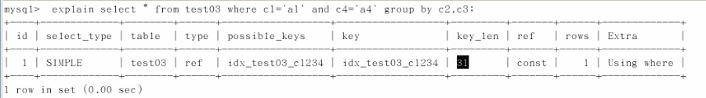

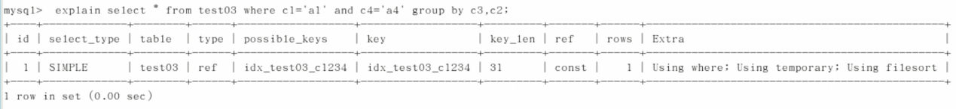

### 总结

1、定值、范围还是排序,一般order by是给个范围。

2、group by基本上都需要进行排序,会有临时表产里。

### 索引优化

1、对于单键索引,尽量选择针对当前queryi过滤性更好的索引

2、在选择组合索引的时候,当前Query中过滤性最好的字段在索引字段顺序中,位置越靠前越好。

3、在选择组合索引的时候,尽量选择可以能够包含当前query中的where字句中更多字段的索引

4、尽可能通过分析统计信息和调整query的写法来达到选择合适索引的目的

全值匹配我最爱,最左前缀要遵守;

带头大哥不能死,中间兄弟不能断;

索引列上少计算,范围之后全失效;

LIKE百分写最右,覆盖索引不写星;

不等空值还有or,索引失效要少用;

VAR引号不可丢, SQL高级也不难!

# 查询截取分析

## 分析

1、观察,至少跑1天,看看生产的慢SQL情况。

2、开启慢查询日志,设置阙值,比如超过5秒钟的就是慢SQL,并将它抓取出来。

3、explain+慢SQL分析

4、show profile

5、运维经理or dba，进行sql 数据库服务的参数调优。

总结：

1慢查询的开启并捕获。

2 explain+慢SQL分析。

3 show profile查询SQL在Mysq1服务器里面的执行细节和生命周期情况。

4 SQL数据库服务器的参数调优。

## 查询优化

### 小表驱动大表

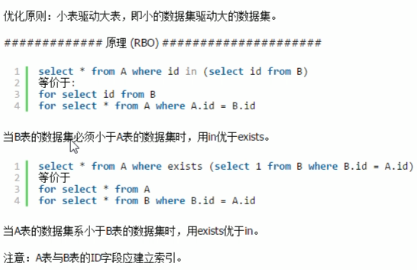

SELECT … FROM table WHERE EXISTS(subquery)

该语法可以理解为:将主查询的数据,放到子查询中做条件验证,根据验证结果(TRUE或FALSE)来决定E查询的据结果是否得以保留。

1 EXISTS (subquery)只返回TRUE或FALSE,因此子查询中的SELECT*也可以是SELECT 1或select x,官方说法是实际执行时会忽略SELECT清单,因此没有区别

2 EXISTS子查询的实际执行过程可能经过了优化而不是我们理解上的逐条对比,如果担忧效率问题,可进行实际检验以确定是否有效率问题。

3EXISTS子查询往往也可以用条件表达式、其他子查询或者JOIN来替代,何种最优需要具体问题具体分析

### order by 排序优化

order by 字句，尽量使用index方式排序，避免使用filesort方式排序。

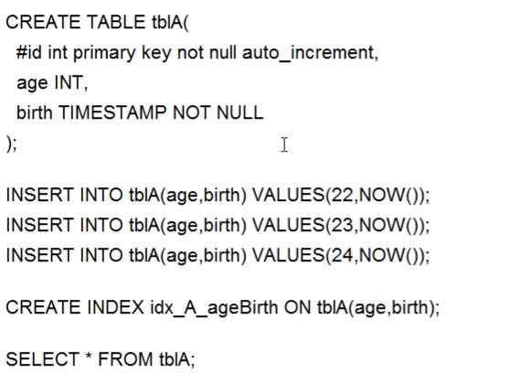

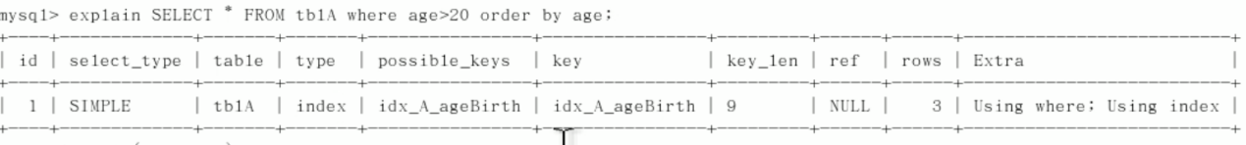

索引的顺序，与order 顺序不一致。



顺序相反。



没有前面的索引



没有前面的索引



与where 无关。

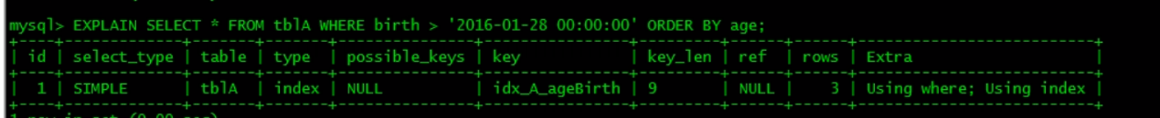

索引的顺序与order by不同。



总结：

MySQL支持二种方式的排序, FileSort和Index, Index效率高.它指MysQL扫描索引本身完成排序。FileSort方式效率较低。

ORDER BY满足两情况,会使用Index方式排序

1、ORDER BY语句使用索引最左前列

2、使用Where子句与Order BY子句条件列组合满足索引最左前列

3、如果不在索引列上, filesort有两种算法:mysql就要启动双路排序和单路排序

双路排序：

### group by

1、group by实质是先排序后进行分组,遵照索引建的最佳左前缀

2、where 高于having，能写在where 限定条件就不要去having限定了。

## 满查询日志

MySQL的慢查询日志是MySQL提供的一种日志记录,它用来记录在MySQL中响应时间超过阀值的语句，具体指运行时间超过long_query_time值的SQL,则会被记录到慢查询日志中。

具体指运行时间超过long-query_time值的SQL,则会被记录到慢查询日志中。long-query_time的默认值为10,意思是运行10秒以上的语句。

由他来查看哪些SQL超出了我们的最大忍耐时间值,比如一条sql执行超过5秒钟,我们就算慢SQL,希望能收集超过5秒的sql,结合之前explain进行全面分析。

1、开启

默认情况下, MysQL数据库没有开启慢查询日志,需要我们手动来设置这个参数。

当然,如果不是调优需要的话,一般不建议启动该参数,因为开启慢查询日志会或多或少带来一定的性能影响。慢查询日志支持将日志记录写入文件

### 开启日志

当次有效

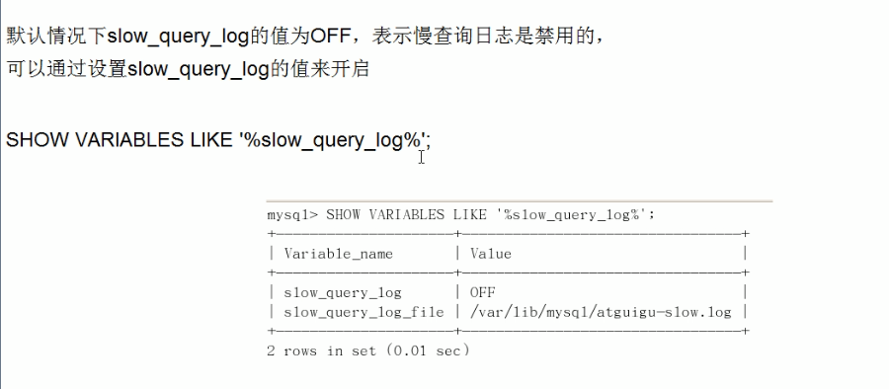

永久有效

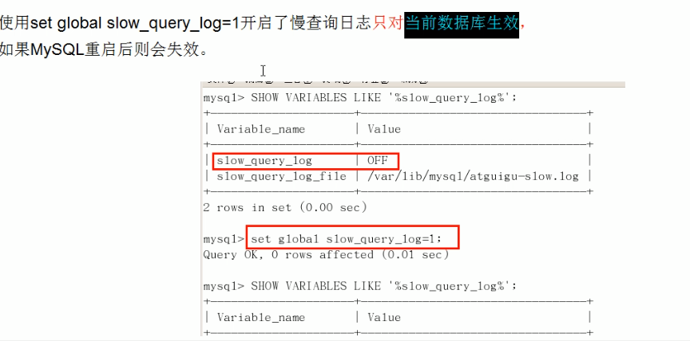

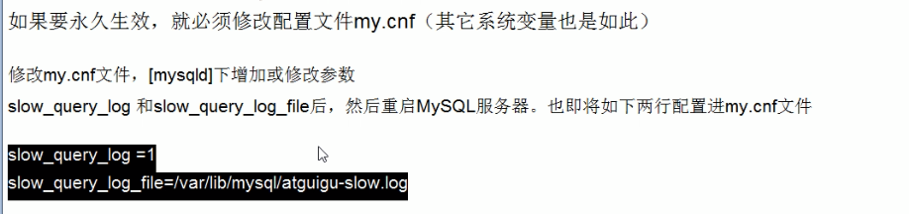



### 什么内容进入日志

那么开启了慢查询日志后,什么样的SQL才会记录到慢查询日志里面呢?

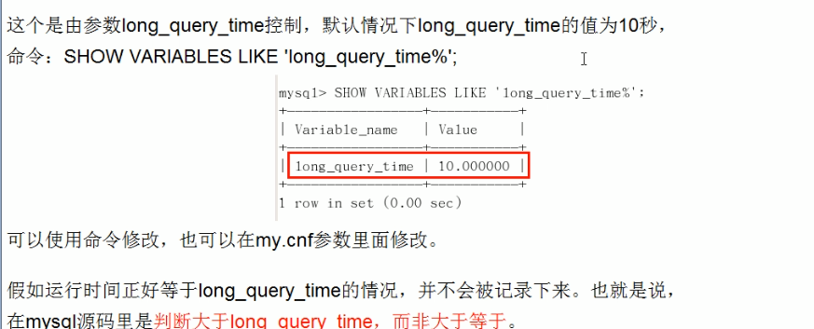

### 查看当前多少秒算慢

show variables like ‘long_quert_time%

### 设置阈值时间

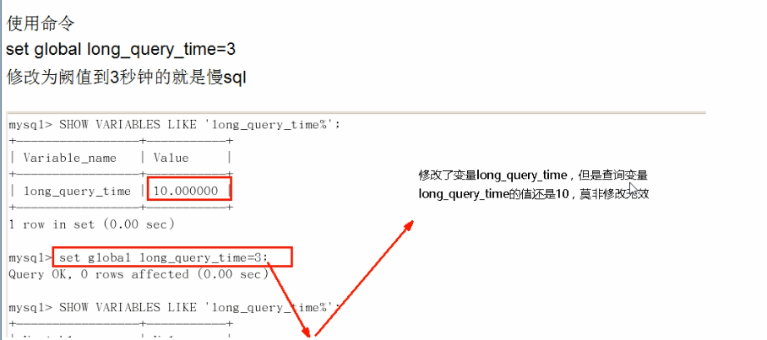



## 日志分许工具mysqldumslow

# 批量数据脚本

## 插入数据

### 设置

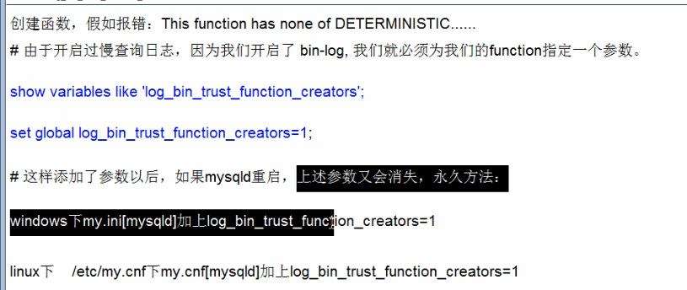

### 创建函数，保证每条数据都不同

##### show Profile

# 查询缓存

## 查询缓存

很多数据库产品都能够缓存查询的执行计划，对于相同类型的SQL就可以跳过SQL解析和执行计划生成截断。MySQL在某些场景下也可以实现，但是MySQL还有另一种不同的缓存类型：缓存完整的select查询结果，也就是查询缓存。

MySQL查询缓存保存查询返回的完整结果。当查询命中该缓存，MySQL会like返回结果，跳过了解析、优化和执行截断。

查询缓存系统会跟踪查询中涉及的每个表，如果这些表发生变化，那么和这个表相关的所有的缓存数据都将失效。这种机制效率看起来比较低，因为数据表变化时很有可能对应的查询结果没有变更，但是这种简单实现代价很小，而这点对于一个非常繁忙的系统来说非常重要。

查询缓存对应用程序是完全透明的。应用程序无需关心MySQL是通过查询返回的还是实际执行返回的结果。事实上，这两种方式执行的结果是完全相同的。换句话说，查询缓存无需使用任何语法。无论是MySQL开启或关闭查询缓存，对程序都是透明的。

当判断缓存是否命中时，MySQL不会解析、优化或者参数化查询语句，而是直接使用sql语句和客户端发送过来的其他原始信息。任何字符上的不同，例如空格、注释等都会导致缓存的不命中。所以在编写sql语句的时候，需要特别注意这点。通常使用同一的编码规则是一个好的习惯，在这里这个好习惯会让系统运行的更快。

MySQL的查询缓存在很多时候可以提升查询性能，在使用的时候，有一些问题需要特别注意。首先，打开查询缓存对读和写操作都会带来额外的消耗：

① 读查询在开始之前必须先检查是否命中缓存。

② 如果这个读查询可以被缓存，那么当完成执行后，MySQL若发现查询缓存中没有这个查询，会将其结果存入查询缓存，这会带来额外的系统消耗。

③ 这对鞋操作也会有影响，因为当想某个表写入数据的时候，MySQL必须将对应表的所有缓存都设置失效。如果查询缓存非常大或者碎片很多，这个操作就可能会带来很大的系统消耗。

如果查询缓存使用了很大量的内存，缓存失效操作就可能成为一个非常严重的问题瓶颈。如果缓存中存放了大量的查询结果，那么缓存失效操作时整个系统可能都会僵死一会。因为这个操作时靠一个全局锁操作保护的，所有需要做该操作的查询都需要等待这个锁，而且无论是检测是否命中缓存、还是缓存失效检测都需要等待这个全局锁。

### 2 查询缓存如何使用内存

并不是什么情况下查询缓存都会提高系统性能的。缓存和失效都会带来额外的消耗，所以只有当缓存带来的资源节约大于其本身的资源消耗时才会给系统带来性能提升。这根具体的服务器压力模型有关。

理论上，可以通过观察打开或者关闭查询缓存时候的系统效率来决定是否需要开启查询缓存。关闭查询缓存时，每个查询都需要完整的执行，每一次写操作执行完成后立刻返回：打开查询缓存时，每次读请求先检查缓存是否命中，如果命中则立刻返回，否则就完整的执行查询，每次写操作则需要检查查询缓存中是否需要失效的缓存，然后在返回结果。、

## 缓存的开启

### 在配置文件中开启缓存

windows上是my.ini，linux上是my.cnf，在[mysqld]段中配置

query_cache_type：

0：不开启

1：开启，默认缓存所有，需要在SQL语句中增加select sql-no-cache提示来放弃缓存

2：开启，默认都不缓存，需要在SQL语句中增加select sql-cache来主动缓存（==常用==）

更改配置后需要重启以使配置生效，重启后可通过show variables like ‘query_cache_type’;来查看：



### 在客户端设置缓存大小

通过配置项query_cache_size来设置：

show variables like 'query_cache_size';

query_cache_size 0

set global query_cache_size=64*1024*1024;

show variables like 'query_cache_size';

query_cache_size 67108864

### 将查询结果缓存

select sql_cache * from user;

### 重置缓存

reset query cache;

## 缓存失效问题（大问题）

当数据表改动时，基于该数据表的任何缓存都会被删除。（表层面的管理，不是记录层面的管理，因此失效率较高）

1、应用程序，不应该关心query cache的使用情况。可以尝试使用，但不能由query cache决定业务逻辑，因为query cache由DBA来管理。

2、缓存是以SQL语句为key存储的，因此即使SQL语句功能相同，但如果多了一个空格或者大小写有差异都会导致匹配不到缓存。

# mysql分库分表

## 分库分表

### 背景

随着公司业务快速发展，数据库中的数据量猛增，访问性能也变慢了，优化迫在眉睫。分析一下问题出现在哪儿呢？ 关系型数据库本身比较容易成为系统瓶颈，单机存储容量、连接数、处理能力都有限。当单表的数据量达到1000W或100G以后，由于查询维度较多，即使添加从库、优化索引，做很多操作时性能仍下降严重。

**方案1：**

通过提升服务器硬件能力来提高数据处理能力，比如增加存储容量 、CPU等，这种方案成本很高，并且如果瓶颈在MySQL本身那么提高硬件也是有很的。

**方案2：**

把数据分散在不同的数据库中，使得单一数据库的数据量变小来缓解单一数据库的性能问题，从而达到提升数据库性能的目的，如下图：将电商数据库拆分为若干独立的数据库，并且对于大表也拆分为若干小表，通过这种数据库拆分的方法来解决数据库的性能问题。

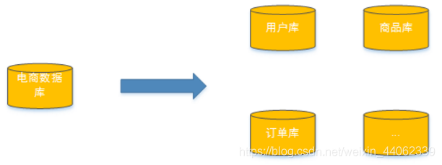

分库分表就是为了解决由于数据量过大而导致数据库性能降低的问题，将原来独立的数据库拆分成若干数据库组成 ，将数据大表拆分成若干数据表组成，使得单一数据库、单一数据表的数据量变小，从而达到提升数据库性能的目的。

**分库分表包括分库和分表两个部分，在生产中通常包括：垂直分库、水平分库、垂直分表、水平分表四种方式。’**

### 优缺点

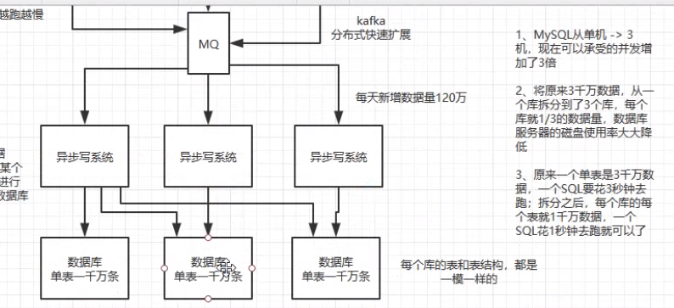

为什么

1、高并发下的mysql请求压力

2、高并发下的数据量压力大,单表超过千万之后会查询慢。

优点:

1、mysql可以由单机变为多机,并发提高了n倍。

2、每个mysql的数据量减少,服务器的磁盘压力变小了。

3、执行的sql时间变短,提升n倍性能。



## 数据库中间件

Sharding-jdbc(client):灵活,运维成本低,性能好,不需要做二次转发。

mycat proxy独立部署：独立部署,运维成本高

## mysql主从配置

### 主从复制原理

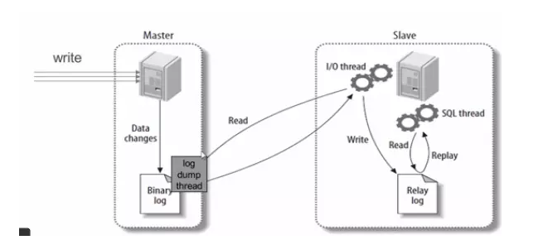

MysQL复制过程分成三步:0

1 master将改变记录到二进制日志(binary log) 。这些记录过程叫做二进制日志事件, Dinary log events;

2 slave将master的binary log events拷贝到它的中继日志(relay log) ;

3 slave重做中继日志中的事件,将改变应用到自己的数据库中。MysQL复制是异步的且串行化的

### 主从复制的基本原则

每个slave只有一个master

每个slave只能有一个唯一的服务器ID

每个master可以有多个salve

## 分库分表

### 简答的举个例子什么是**水平拆分**和**垂直拆分**

比如说现在有一个文章表A，数据量为1000w，字段有id，author，content。。。。等等多个字段。

水平拆分：

把A表拆分为多个表，A_001,A_002,A_003,A_004,A_005这样平均每个表只有200w的数据

垂直拆分：

把A表中的author和content字段抽离出来到独立的一个表中C，A中字段变为id，c_id。。等多个字段，C表中的字段就只有id，author和content上面两个拆分都是库内拆分

## 优缺点

### 纵向切分

  常见有纵向分库纵向分表两种。

  纵向分库就是根据业务耦合性，将关联度低的不同表存储在不同的数据库，做法与大系统拆分为多个小系统类似，按业务分类进行独立划分。与“微服务治理”的做法相似，每个微服务使用单独的一个数据库。

垂直分表是基于数据库中的列进行，某个表字段较多，可以新建一张扩展表，将不经常用或者字段长度较大的字段拆出到扩展表中。在字段很多的情况下，通过大表拆小表，更便于开发与维护，也能避免跨页问题，MYSQL底层是通过数据页存储的，一条记录占用空间过大会导致跨页，造成额外的开销。另外，数据库以行为单位将数据加载到内存中，这样表中字段长度越短且访问频次较高，内存能加载更多的数据，命中率更高，减少磁盘IO，从而提升数据库的性能。

垂直拆分的意思,就是把一个有很多字段的表给拆分成多个表,或者是多个库上去。每个库表的结构都不一样,每个库表都包含部分字段。一般来说,会将较少的访问频率很高的字段放到一个表里去,然后将较多的访问频率很低的字段放到另外一个表里去。因为数据库是有缓存的,你访问频率高的行字段越少,就可以在缓存里缓存更多的行,性能就越好。这个一殺在表层面做的较多一些。

### 水平切分

 当一个应用难以再细粒度的垂直切分或切分后数据量行数依然巨大，存在单库读写，存储性能瓶颈，这时候需要进行水平切分。

水平切分为库内分表和分库分表，是根据表内数据内在的逻辑关系，将同一个表按不同的条件分散到多个数据库或多表中，每个表中只包含一部分数据，从而使得单个表的数据量变小，达到分布式的效果。

库内分表只解决单一表数据量过大的问题，但没有将表分布到不同机器的库上，因些对于减轻mysql的压力来说帮助不是很大，大家还是竞争同一个物理机的CPU、内存、网络IO，最好通过分库分表来解决。

### 优缺点

1、垂直切分的优点：

解决业务系统层面的耦合，业务清晰

与微服务的治理类似，也能对不同业务的数据进行分级管理，维护，监控，扩展等。

高并发场景下，垂直切分一定程度的提升IO，数据库连接数，单机硬件资源的瓶颈。

2垂直切分的缺点

部分表无法join，只能通过接口聚合方式解决，提升了开发的复杂度。

分布式事处理复杂

依然存在单表数据量过大的问题。

3水平切分优点

不存在单库数据量过大、高并发的性能瓶颈，提升系统稳定性和负载能力。

应用端改造较小，不需要拆分业务模块。

4水平切分缺点

跨分片的事务一致性难以保证

跨库的join关联查询性能较差

数据多次扩展维度和维护量极大。

## mysql的主从架构

## mysql主从配置(linux)

## Mysql主从配置(docker)

### 准备2台mysql服务器

|  |  |  |  |
| --- | --- | --- | --- |
| 机器编号 | 机器ip | 机器端口 | 角色 |
| Node-1 | 192.168.10.136 | 3306 | Master |
| Node-1 | 192.168.10.136 | 3307 | Slave |

数据库

|  |
| --- |
| Mater:  docker run --name master -p 3306:3306 -e MYSQL_ROOT_PASSWORD=123456 -d mysql:5.7 --character-set-server=utf8mb4 --collation-server=utf8mb4_unicode_ci  Slave：  docker run --name slaver -p 3307:3306 -e MYSQL_ROOT_PASSWORD=123456 -d mysql:5.7 --character-set-server=utf8mb4 --collation-server=utf8mb4_unicode_ci |



### 主机

修改/etc/mysql/conf.d/docker.cnf 的[mysqld]节点。配置服务器的id，用来区分服务器，因为以后我们的服务器有很多。

1)复制该文件：docker cp master:/etc/mysql/conf.d/docker.cnf docker.cnf

2)修改文件

|  |
| --- |
| [mysql]  server-id=1  log-bin=master-bin  skip-host-cache  skip-name-resolve |

3)覆盖文件：docker cp docker.cnf master:/etc/mysql/conf.d/docker.cnf

4)重启mysql：docker start master

5)进入master确认是否修改成功：‘

进入master：docker exec -it master bash

显示信息：show master status

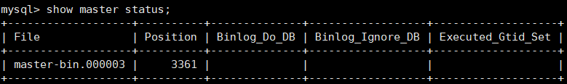

6)在主机中创建账号并分配权限：

创建用户：create user ‘rep’@‘%’ identified by‘123456’

授予权限：grant replication slave on *.* to ‘rep’@’%’;

刷新：flush privieges;

7）使用mysql客户端测试连接

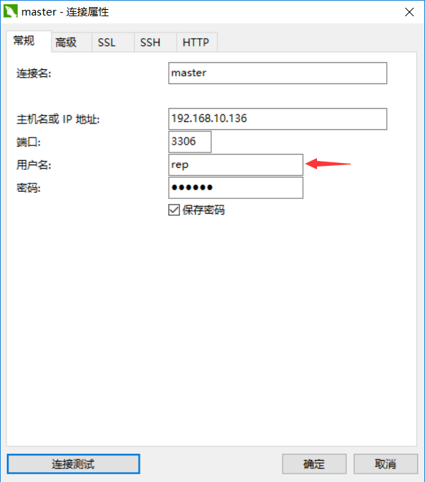

注意连接的用户不是root

### 从机

1)复制该文件：docker cp slaver:/etc/mysql/conf.d/docker.cnf docker.cnf

2)修改文件

|  |
| --- |
| [mysql]  server-id=2  skip-host-cache  skip-name-resolve |

3)覆盖文件：docker cp docker.cnf slaver:/etc/mysql/conf.d/docker.cnf

4)重启mysql：docker start slaver

5)进入master确认是否修改成功：‘

进入master：docker exec -it slaver bash

显示信息：show master status

6)完毕

### 设置账号（在slaver中）

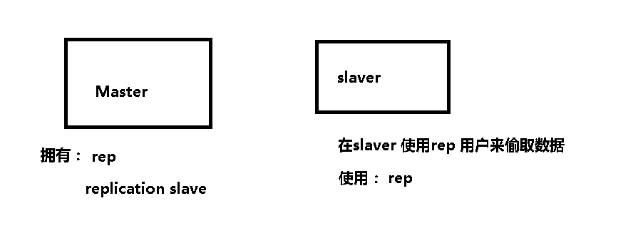

|  |
| --- |
| change master to  master_host="",  master_port=,  master_user="",  master_password="",  master_log_file="",  master_log_pos=  Eg：  change master to master_host="192.168.10.136", //主机ip  master_port=3306, //主机端口  master_user="rep", //主机中授予权限的用户  master_password="123456", //主机登录密码  master_log_file="master-bin.000003",主机中的file  master_log_pos=745 //主机中的position |



在从机中运行

|  |
| --- |
| mysql>change master to master_host="192.168.10.136", //主机ip  master_port=3306, //主机端口  master_user="rep", //主机中授予权限的用户  master_password="123456", //主机登录密码  master_log_file="master-bin.000003",主机中的file  master_log_pos=745 //主机中的position |

查看是否配置成功：show slave status \G;

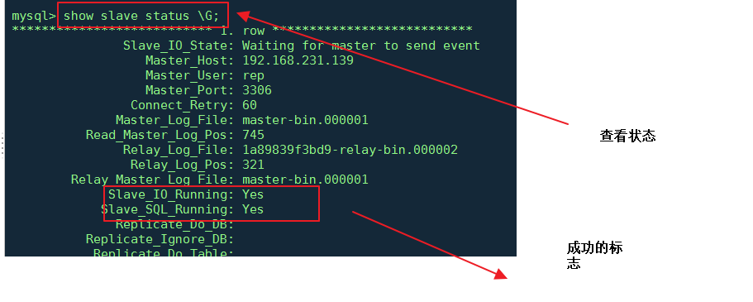

验证：在主表中创建数据库，从表中也会出现相同的数据库。

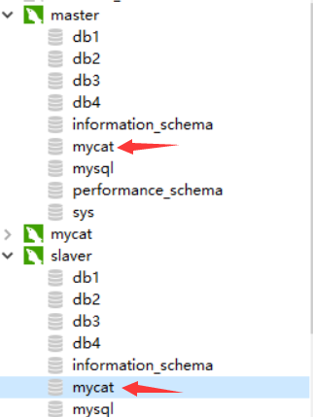

### 出现问题

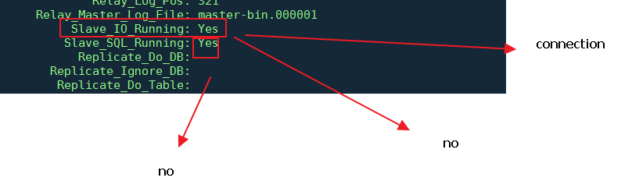



修改主从配置时，必须先stop slave 才行。

Connecting:

尝试连接，但是失败了

在从机里面使用rep 用户去主机复制日志文件。

问题： 是否有rep用户（确认rep和rep的密码）

主机是否设置正确（host，port）

No:

代表rep 用户已经连接到master上面了，但是没有log-bin文件。

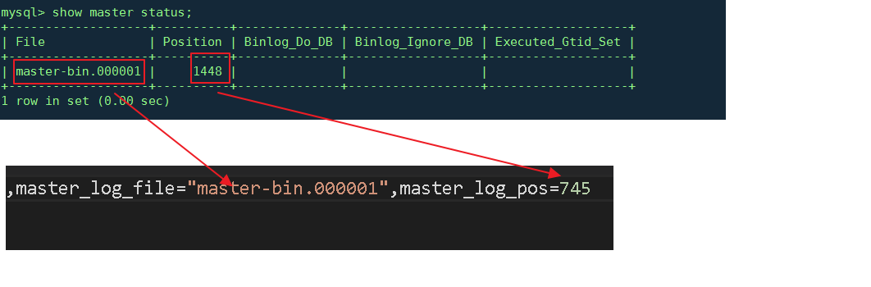

2.4第二个是no

事务执行异常

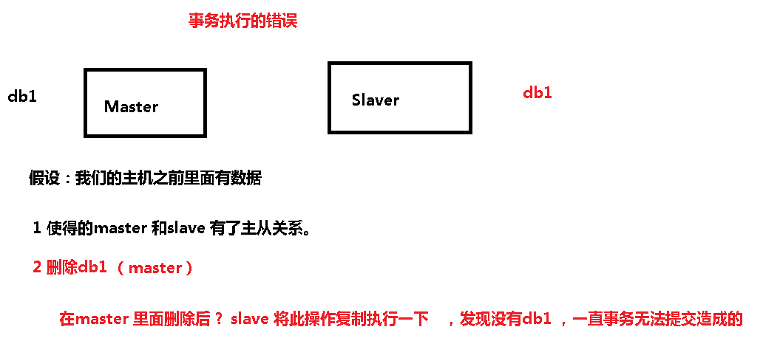

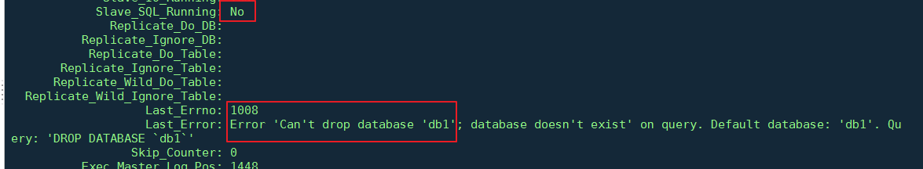

在从机里面创建一个db1，然后停止主从，在启动主从，即可。

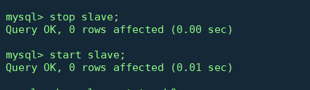

## 为什么不要用select*

覆盖索引: 查询列要被所建的索引覆盖

MySQL只需要通过索引就可以返回查询所需要的数据，而不必在查到索引之后进行回表操作，减少IO，提高了效率

1，数据库需要知道 * 等于什么 = 查数据字典会增大开销（记录数据库和应用程序元数据的目录）

2，多出一些不用的列，这些列可能正好不在索引的范围之内（索引的好处不多说）select * 杜绝了索引覆盖的可能性，而索引覆盖又是速度极快，效率极高，业界极为推荐的查询方式。

3，不需要的字段会增加数据传输的时间，即使 mysql 服务器和客户端是在同一台机器上，使用的协议还是 tcp，通信也是需要额外的时间。

4，大字段，例如很长的 varchar，blob，text。准确来说，长度超过 728 字节的时候，会把超出的数据放到另外一个地方，因此读取这条记录会增加一次 io 操作。----mysql innodb

5，影响数据库自动重写优化SQL（类似 Java 中编译 class 时的编译器自动优化） 。----Oracle

6，select * 数据库需要解析更多的 对象，字段，权限，属性相关，在 SQL 语句复杂，硬解析较多的情况下，会对数据库造成沉重的负担

7，额外的 io，内存和 cpu 的消耗，因为多取了不必要的列。

8，用 SELECT * 需谨慎，因为一旦列的个数或顺序更改，就有可能程序执行失败

## mysql的优化

### 优化sql语句

### 用memecached缓存

### mysql读写分离

数据库水平垂直拆分

水平拆分

一般水平拆分是根据表中的某一字段(通常是主键 ID )取模处理，将一张表的数据拆分到多个表中。这样每张表的表结构是相同的但是数据不同。

不但可以通过 ID 取模分表还可以通过时间分表，比如每月生成一张表。 按照范围分表也是可行的:一张表只存储 0~1000W的数据，超过只就进行分表，这样分表的优点是扩展灵活，但是存在热点数据。

按照取模分表拆分之后我们的查询、修改、删除也都是取模。比如新增一条数据的时候往往需要一张临时表来生成 ID,然后根据生成的 ID 取模计算出需要写入的是哪张表(也可以使用分布式 ID 生成器来生成 ID)。

分表之后不能避免的就是查询要比以前复杂，通常不建议 join ，一般的做法是做两次查询。

垂直拆分

当一张表的字段过多时则可以考虑垂直拆分。 通常是将一张表的字段才分为主表以及扩展表，使用频次较高的字段在一张表，其余的在一张表。这里的多表查询也不建议使用 join ，依然建议使用两次查询。

拆分之后带来的问题

拆分之后由一张表变为了多张表，一个库变为了多个库。最突出的一个问题就是事务如何保证。

最终一致性

如果业务对强一致性要求不是那么高那么最终一致性则是一种比较好的方案。

通常的做法就是补偿，比如 一个业务是 A 调用 B，两个执行成功才算最终成功，当 A 成功之后，B 执行失败如何来通知 A 呢。

比较常见的做法是 失败时 B 通过 MQ 将消息告诉 A，A 再来进行回滚。这种的前提是 A 的回滚操作得是幂等的，不然 B 重复发消息就会出现问题。

### 开启查询缓存

原理：先查询缓存中有没有要的数据，如果有，就直接返回缓存中的数据。

如果缓存中没有要的数据，才去查询数据库，将得到数据先存放到缓存中，然后再返回给php。

优点： 1、 减少了对数据库的读操作，数据库的压力降低 2、 加快了响应速度

缺点： 1、 因为内存断电就清空数据，存放到内存中的数据可能丢失

query_caceh_type 是否开启查询缓存

0 表示不开启查询缓存，

1 表示始终开启查询缓存（不要缓存使用sql_no_cache） ，

2 表示按需开启查询缓存 (需要缓存使用 sql_cache)。